«АҚМОЛА ОБЛЫСЫ БІЛІМ БАСҚАРМАСЫНЫҢ
СТЕПНОГОРСК ҚАЛАСЫ БОЙЫНША БІЛІМ БӨЛІМІ
СТЕПНОГОРСК ҚАЛАСЫНЫҢ
ҚАНЫШ СӘТПАЕВ АТЫНДАҒЫ № 9
ЖАЛПЫ ОРТА БІЛІМ БЕРЕТІН МЕКТЕБІ» КММ
2024-2025 ОҚУ ЖЫЛЫНДАҒЫ
ӘДІСТЕМЕЛІК ЖҰМЫС ЕСЕБІ

Мектептегі әдістемелік жұмыс – педагог кадрлардың кәсіби біліктілігін арттыру мен үздіксіз білім беру жүйесінің тұтас құрамды бөлігі. Қазіргі уақытта оқыту мен тәрбиелеуде жаңа әдіс, тәсіл, форманы тиімді және тез қолдану қажеттілігі әдістемелік жұмыстың ролін едәуір арттырды.
Мектебіміздегі әдістемелік жұмыстың тақырыбы: Оқыту мен тәрбие үрдісінде инновациялық технологияларды қолдану арқылы оқушылардың функционалдық сауаттылықты қалыптастыру – педагогтердің кәсіби шеберліктерінің көрсеткіші.
Мақсаты: Білім беруді дамыту Мемлекеттік бағдарламасына сәйкес инновациялық технологияларды қолдану арқылы оқушыларды қазіргі заман үлгісінде тәрбиелеу және бастауыш, негізгі және орта мектеп Стандарттарына сәйкес функционалдық сауаттылықты қалыптастыра отырып толық, сапалы білім беруді қамтамасыз ету.
Міндеттер:
- Президенттің Қазақстан халқына Жолдауын, Тіл туралы, білім туралы,
Еңбек туралы, Сыбайлас жемқорлық туралы Заңдарды, Білім беру Тұжырымдамасын, және басқа нормативті-құқықтық құжаттарды оқып-білу және жүзеге асыру жұмыстарын әрі қарай жалғастыру;
- оқытудың жаңа технологиялары мен әдістері арқылы тәжірибелік
деңгейін, білім сапасын арттыруға қол жеткізу;
- оқушыларды бейінді сыныптарда, пәндерді тереңдетіп оқытуды
ұйымдастыру, дарынды оқушыларды қолдау, оларды барлық деңгейдегі интеллектуалдық сайыстарға және ғылыми-зерттеу жұмыстарына қатысуын мадақтау;
- педагогикалық практикаға қазіргі заман технологияларын енгізу және
игеру бойынша мұғалімдердің жұмысының деңгейін арттыру;
- курстық даярлықтан өту, аттестаттау және өзіндік білім көтеру арқылы
мұғалімдердің педагогикалық шеберлігін жетілдіру;
Әдістемелік жұмыс оқу жылының басында бекітілген жылдық жоспар бойынша жүзеге асырылады.

Сапалық құрам:
Оқу жылының басында | Оқу жылының аяғында | Магистратура бітіргендер | Жоғары білімді | Орта арнаулы білімді
55 | 51 (5-бк/д)  Хамит А.А.  Сагнаева З.М.  Ниязова А.Б.  Молдахметова Г.Б.  Есметова Ә.Е. | 13/11 | 54/49 | 1/2
Оқу жылы ішінде келді – Касенова Орынтай Шамишовна, Акбар Акку Кунанбаевна, Картабаева Жанерке Жолдубековна.
Оқу жылы ішінде кетті – Ризабек Манаргүл, Шыныбаева Айдын Төлегенқызы

Санаттары бойынша алдыңғы жылдармен салыстырсақ:
Оқу жылы | Саны | Педагог-зерттеуші | Жоғары санат | Педагог-сарапшы | Бірінші санат | Педагог-модератор | Екінші санат | Сапа | Сапа (педагог-модераторды /2с қоса алғанда)
2020-2021 ож | 55 | 14 | 1 | 16 | 3 | 10 | 1 | 61,8 | 81,8
2021-2022 оқу жылы | 55 | 14 | 0 | 17 | 2 | 12 | 3 | 60 | 87,2
2022-2023 оқу жылы | 57 | 13 | 0 | 14 | 2 | 12 | 4 | 50,8 | 78,9
2023-2024 оқу жылы | 55 | 12 | 0 | 12 | 2 | 16 | 1 | 47,2 | 78,1

Оқу жылы | Саны | Педагог-шебер | Педагог-зерттеуші | Жоғары санат | Педагог-сарапшы | Бірінші санат | Педагог-модератор | Екінші санат | Сапа | Сапа (педагог-модераторды /2с қоса алғанда)
2024-2025 оқу жылы | 55 | 1 | 10 | 0 | 11 | 1 | 19 | 1 | 41,8 | 77,7

Мектептің әдістемелік қызметінің негізі – бұл пәнаралық әдістемелік бірлестік. Біздің мектепте 9 әдістемелік бірлестік жұмыс істейді:

№ | Бірлестіктер | Жетекшісі
1 | Бастауыш сыныптар | Сабитова А.Ж.
2 | Қазақ тілі мен әдебиеті | Шабарова У.М.
3 | Орыс тілі мен әдебиеті | Примбетова М.К.
4 | Ағылшын тілі | Жусипова Ғ.Ж.
5 | МИФ, биология, химия, | Какенова А.А.
6 | Тарих, география | Арапов С.О.
7 | Дене шынықтыру, АӘД | Балкибаев Т.Б.
8 | Бейнелеу, технология, музыка | Мухамеджарова С.Б.
9 | Сынып жетекшілер | Нұрлан Ж.Н.

Әдістемелік бірлестіктің отырыстары өз уақытында өткізілді. Жаңа оқу жылына арналған әдістемелік нұсқау хатымен таныстырылды. Пән мұғалімдерінің күнтізбелік-тақырыптық жоспары талқыланып, бекітілді. Әдістемелік бірлестіктің жылдық жоспары, үйірме, таңдау пәндерінің жоспары талқыланып, бекітілді. Әдістемелік отырыста пән онкүндіктері, пәндік олимпиада материалдарын дайындау, озық іс-тәжірибе мектебімен танысу, ашық сабақтардың жоспары, дарынды оқушылармен жұмыс, аттестация, курстар жайында және басқа да атқарылатын жұмыстар туралы қаралды. Сонымен қатар бақылау жұмыстарының, мониторинг кестесі бекітілді.
Мұғалімдердің педагогикалық шеберлігін және оқушылардың өнерін, дарынын көрсететін жұмыстың түріне пән онкүндіктерін өткізу жатады. Пән онкүндіктерін өткізудің қорытындысы әдістемелік кеңестің отырысында қарастылырып, есебі қалалық әдістемелік бірлестік жетекшісіне жіберілді.
Мектепте әдістемелік жұмысты ұйымдастыруда еңбек жолын жаңа бастаған іс-тәжірибесі аз педагогтарды қолдау мақсатына бағытталған жұмыс түрлері жүргізілді.
Әр бірлестік бекітілген жылдық жоспар бойынша өз жұмыстарын жүргізді. Онкүндіктері жоспарға сәйкес уақытында өткізіліп отырды.
«ТІЛІМ МЕНІҢ - ТІРЕГІМ» тақырыбында өткізілген «Тілдер» онкүндігі 5 қыркүйектен 16 қыркүйек аралығында өткізілді. Онкүндіктің іс-шаралар жоспары қалалық жоспарға негізделіп құрылып, бекітілді.
Апталықтың мақсаты: Тіл – ұлттың мақтанышы, тірегі, жүрегі екендігіне кең түсінік бере отырып, тілді ұлттық мұра ретінде қастерлеуге үйрету, Ахмет Байтұрсыновтың өмірі жайында мәлімет бере отырып, оқушылардың тілге деген құрмет сезімін арттыру, тіл мәртебесін көтеру, Қазақстан мемлекетінде тұратын барлық халықтардың тілдерін құрметтеуге баулу.

05.09-16.09.2024 ж. АРАЛЫҒЫНДА ӨТЕТІН
«ТІЛІМ МЕНІҢ - ТІРЕГІМ» АТТЫ ТІЛДЕР ОНКҮНДІГІНІҢ
Ж О С П А Р Ы

Іс-шараның атауы | Өткізу  мерзімі | Сыныптар | Жауаптылар
«Тілім барда мен бармын» атты онкүндіктің ашылуы.  «Тілім - менің тірегім» тақырыбында сынып сағаттары | 05.09.2024 ж | 1-11 сыныптар | Директордың ТІЖ орынбасарлары,  сынып жетекшілер,  МӘБ жетекшілері,  қазақ,орыс, ағылшын тілі мұғалімдері
«Тіл - алтын қазына» тақырыбында қабырға газетін шығару және көрме ұйымдастыру | 05.09.2024 ж | 9-11-сыныптар | Сынып жетекшілері  Кітапханашы  Тіл мамандары
«Тіл білімінің атасы - Ахмет Байтұрсынов» танымдық сабағы дөңгелек үстел | 05.09.2024 ж | 8-сыныптар | Шабарова Ұ..М.
«Ана тілім –ардағым» диктант жазу | 06.09.2024 ж | 6-7-сыныптар | Бірлестік жетекшілері
«Абай – дара – Абай – дана» атты мәнерлеп оқу сайысы | 06.09.2024 ж | 5-10-сыныптар | Тіл мамандары
«Who wants to be a millionaire?» тақырыбында интеллектуалды ойын | 06.09.2024 ж | 9- сынып  5 кабинет | Мирзабекова Ж.С
«Елдікті сақтап қалған қазақ батырлары» тақырыбында батырлардың суретін салу | 09.09.2024 ж | 5-9-сыныптар | Бірлестік жетекшілері
«Spelling bee» тақырыбында сыныптан тыс іс шара | 10.09.2024 ж | 5- сынып | Абуова Д.К
Тұманбай Молдағалиевтің туғанына 90 жылдығына бейне презентация | 10.09.2024 ж | 9-сыныптар | Шаяхметова Ж.Б
Интеллектуальный марафон  «Где логика?» | 11.09.2024 ж | 9 - сыныптар | Орманова Р.Б
«Балалық көңілдің пернесін дөп басқан» ( Бердібек Соқпақпаевтың туғанына  100 жыл) | 12.09.2024 ж | 10-сыныптар | Сарбиева Ж.К.
«English speaking countries»тақырыбында quiz | 13.09.2024 ж | 10- сынып | Жусипова Г.Ж
«The smartest» тақырыбында brain ring  сыныптан тыс іс шара | 12.09.2024 ж | 8 - сыныптар | Примова А.У
«Жыр семсері» Махамбет Өтемісұлының 220 жылдығына байланысты өлеңдерін мәнерлеп жатқа оқу | 12.09.2024 ж | 7-9-сыныптар | Қазақ тілі және әдебиеті мұғалімдері
«Тілімізге деген көзқарас – елімізге деген көзқарас» қалалық шығармалар сайысына қатысу (қазақ, орыс, ағылшын тілдерінде) | 09.09.2024 ж | 9-11-сыныптар | Бірлестік жетекшілері
«Who is the best?» тақырыбында сыныптан тыс іс шара | 11.09.2024 ж | 6 cынып | Есметова А.Е
“Polyglot” викториналық ойын | 13.09.2024 ж | 4 сыныптар  5 кабинет | Жумахметова А.А  Абуова Д.К
Лингвистический конкурс «Грамота- к мудрости ступенька» | 12.09.2024 ж | 6 классы | Примбетова М.К.
Интервью «Знаешь ли ты русский язык?» | 09.09.2024 ж | 5-11 классы | Мектеп белсенділері
Сен білесің бе? интелектуалды сайысы | 12.09.2024 ж | 5-сыныптар | Онайбаева Г.Т.
«English speaking countries»тақырыбында quiz | 13.09.2024 ж | 10 сынып | Жусипова Г.Ж
Конкурс видеороликов «По страницам любимых книг» | 13.09.2024 ж | 5-9 классы | Пән мұғалімдері
Тілдер онкүндігі жөнінде есептер мен фотосуреттерге, бейнематериалдарға жауаптылар | 05-17.09.2024 | Қазақ, орыс, ағылшын тілі мұғалімдері | Жусипова Г.Ж.  Шабарова У.М.  Примбетова М.К.
Қазақстан халқы тілдер күніне арналған «Тәуелсіздік – мемлекеттік тіл тірегі» концерттік бағдарлама Тілдер мерекесіне арналған онкүндіктің жабылуы , марапаттау | 16.09.2024 ж | 1-11 сыныптар | МӘБ жетекшілері,  қазақ,орыс, ағылшын тілі мұғалімдері


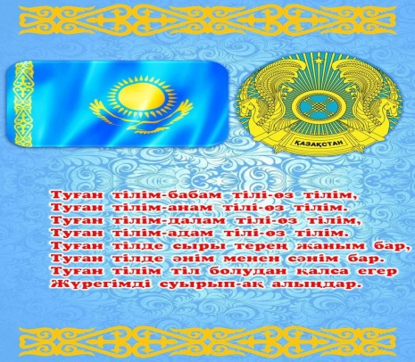
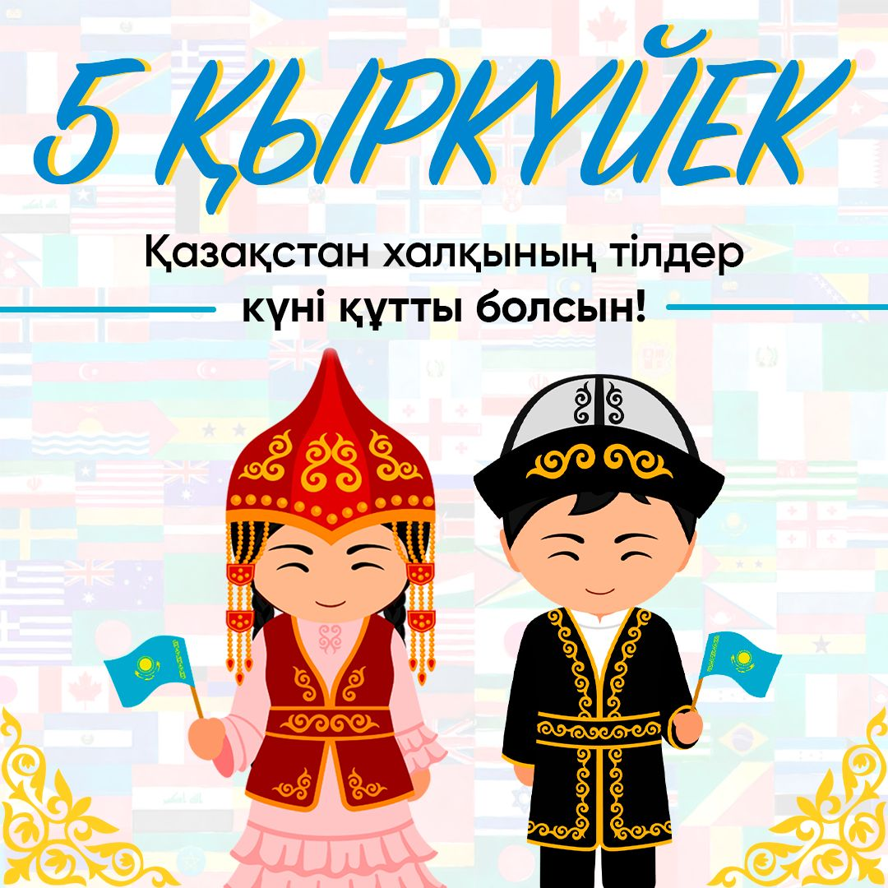
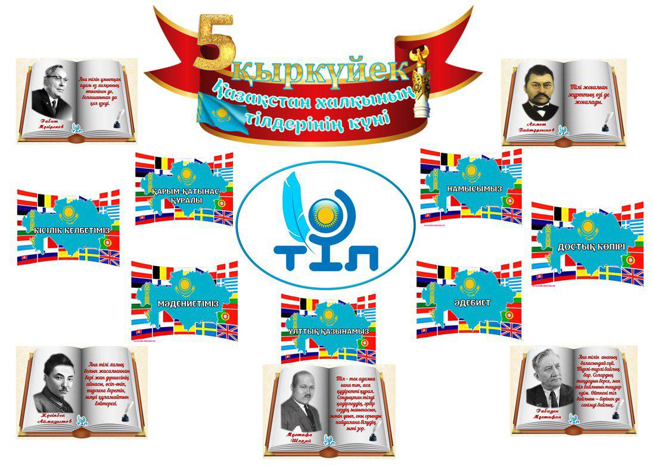
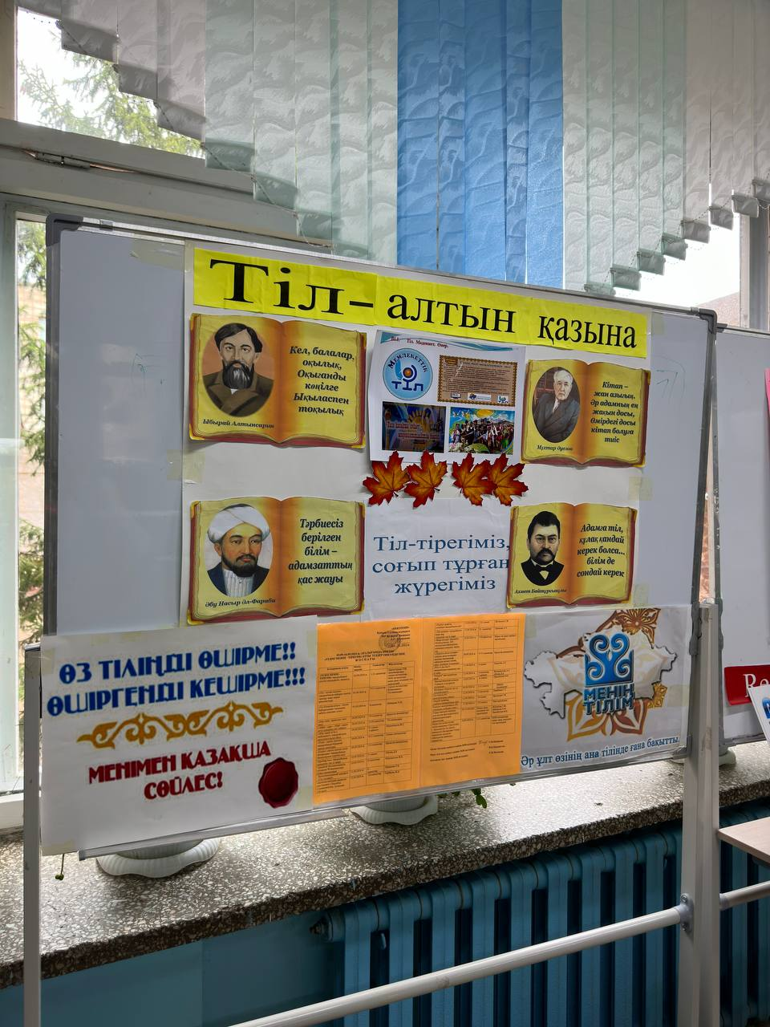
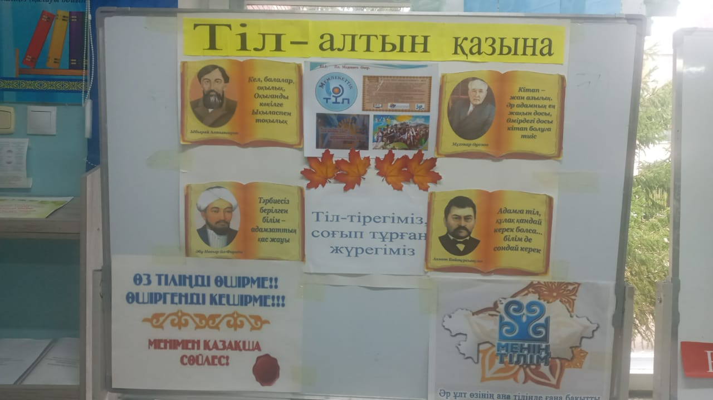
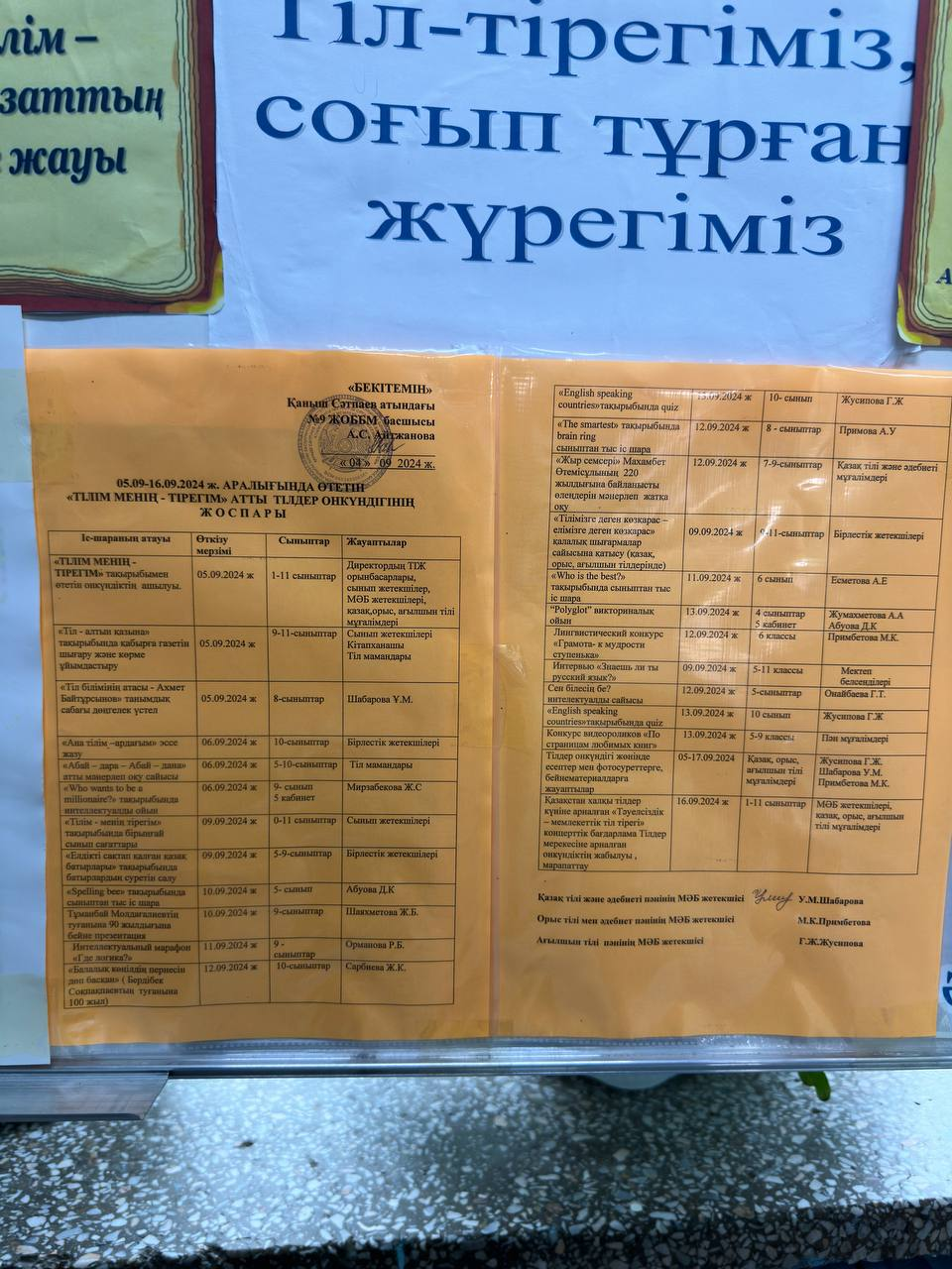
«Тіл - алтын қазына» қабырға газеті шығарылды
https://www.instagram.com/p/C_i15WeMPR2/?utm_source=ig_web_copy_link&igsh=MzRlODBiNWFlZA==
Онкүндіктің алғашқы күні Тілдер мерекесінің ашылу салтанатын сап түзеуде мектебіміздің ҒӘБ басшысының орынбасары Ж.Б.Шаяхметова құттықтау сөзімен бастады,МӘБ жетекшілері (Шабарова У. М, Жусипова Ғ.Ж, Примбетова М.К.) өз әдістемелік бірлестігінде жүргізілетін іс-шараларының жоспарларын мектеп оқушыларына таныстырды. Оқушыларға Тілдер онкүндігінің жоспарымен таныстырылды.
https://www.instagram.com/reel/C_is4ovKBnu/?utm_source=ig_web_copy_link&igsh=MzRlODBiNWFlZA==

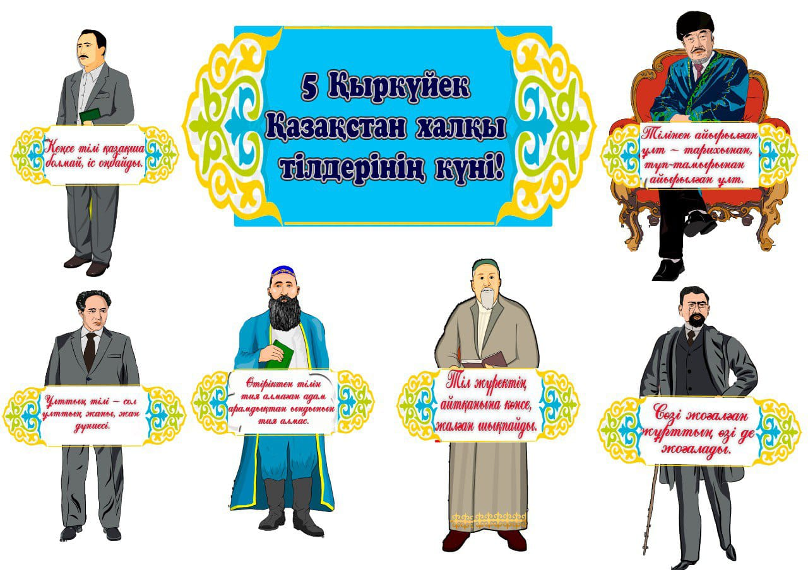
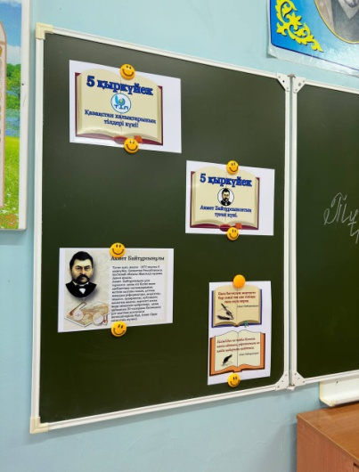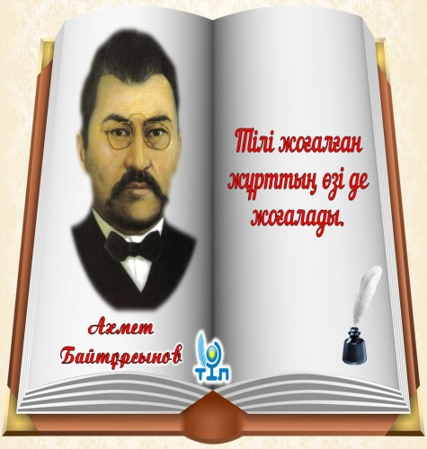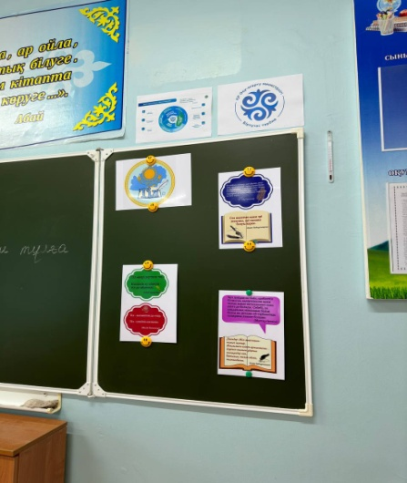
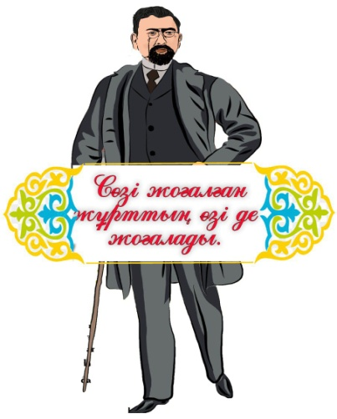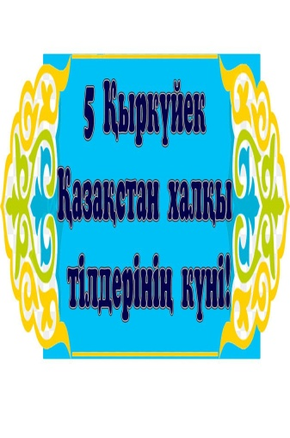
5 қыркүйек күні қазақ халқының ақыны, әдебиет зерттеуші ғалымы, түркітанушы, педагог, қоғам қайраткері Ахмет Байтұрсынұлының туған күніне арналған "Тіл білімінің атасы" тақырыбында дөңгелек үстел өткізілді. Бұл іс - шараның мақсаты : қазіргі өскелең ұрпақтың ұлттың ұлы ұстазы туралы білімдерін жетілдіріп, дамыту. Дөңгелек үстелге мектебіміздің 8- сынып оқушылары қатысты. Олар Ахмет Байтұрсынұлы туралы өз ойларын ортаға салып, пікір алмасты. Еңбектерін талдады. Мұғалім Шабарова Ұ.М.
Қазақстан халқы Ассамблеясының 2022-2026 жылдарға арналған даму тұжырымдамасын іске асыру жөніндегі іс-қимыл жоспарының 10.3-тармағына сәйкес «Мың бала» мәдени-ағартушылық жобасын өткізу аясында қазақтың біртуар перзенті Т. Рысқұловтың 130 жылдық мерейтойына арналған жалпықазақстандық ашық диктант өтті.
2024 жылғы 5 қыркүйек күні Қазақстан халқы тілдері күні мерекесіне орай мектебімізде 5-11- сынып оқушыларының арасында «Тұрар Рысқұлов – тарихи тұлға» тақырыбында диктант жазды. Диктантты 358 оқушы және 10 мұғалім жазды. Диктантты оқығандар қазақ тілі мен әдебиеті пәнінің мұғалімдері: Сарбиева Ж.К, Шаяхметова Ж.Б, Онайбаева Г.Т,Шабарова У.М, Мустафаева Д.А
Мақсаты: мемлекеттік тілдің Қазақстан халқын біріктіруші фактор ретінде қоғамдағы рөлін нығайту.
Міндеттері:
- диктантқа қатысушыларға мемлекеттік тілде сауатты жазу деңгейін тексеруге мүмкіндік беру, сауатты жазудың маңыздылығына назар аударту;
- тарихи тұлғаларды насихаттау арқылы саналы қоғам қалыптастыруға ықпал ету;
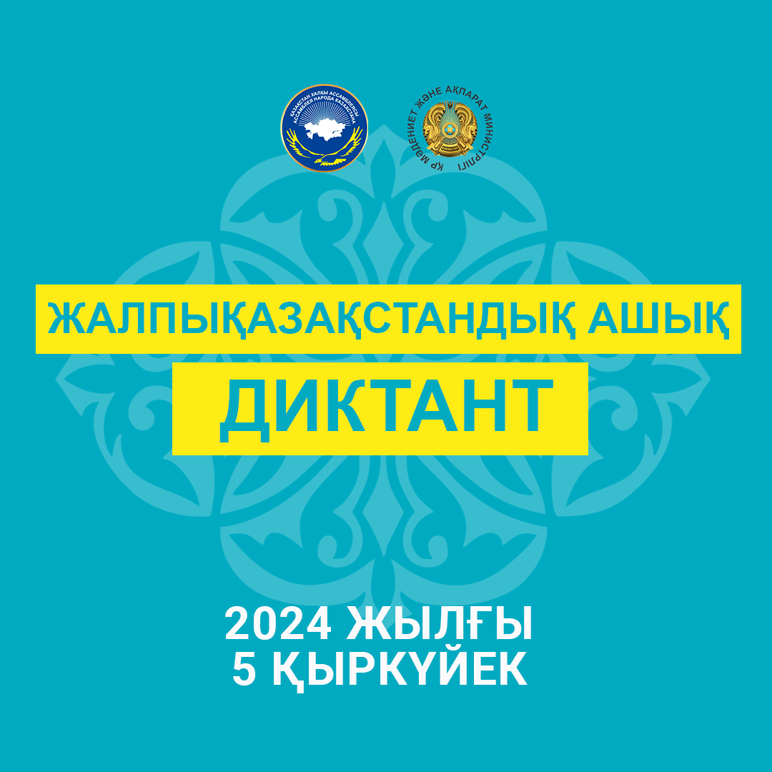
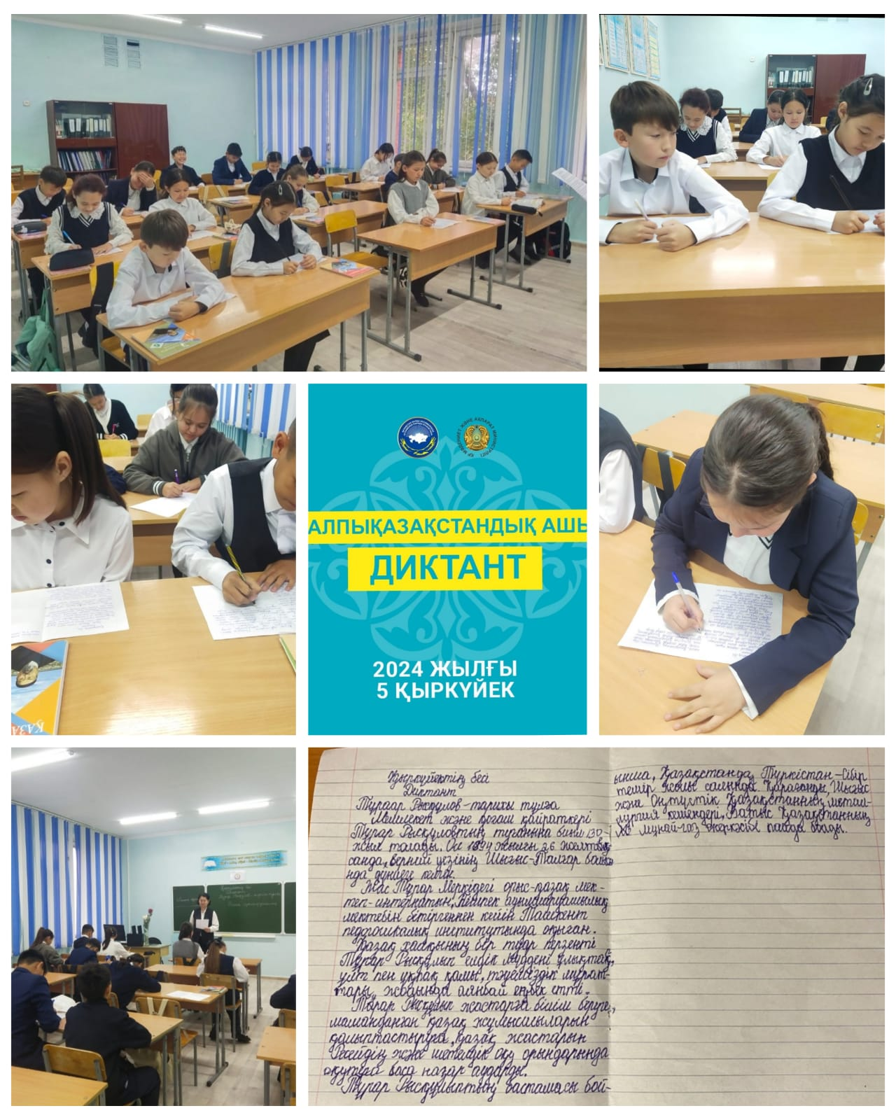
2024 жылғы 5 қыркүйек күні Қазақстан халқы тілдері күні мерекесіне орай мектебімізде 5-11- сынып оқушыларының арасында «Тұрар Рысқұлов – тарихи тұлға» тақырыбында диктант жазды.
https://www.instagram.com/p/C_iTH2TsRDx/?utm_source=ig_web_copy_link&igsh=MzRlODBiNWFlZA==
https://www.instagram.com/reel/C_i3hlNMB1j/?utm_source=ig_web_copy_link&igsh=MzRlODBiNWFlZA=
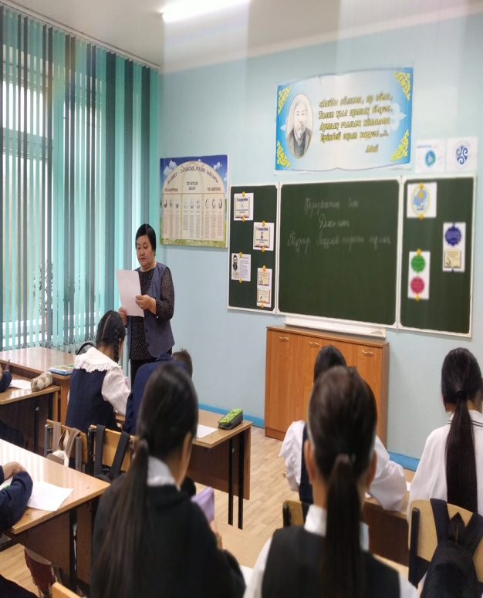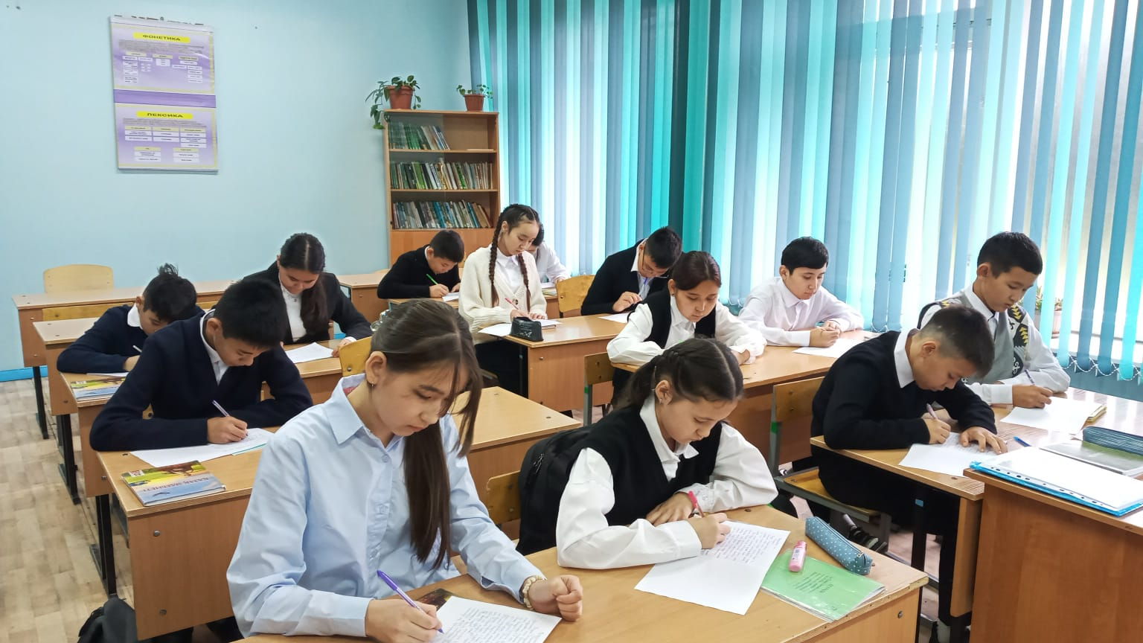
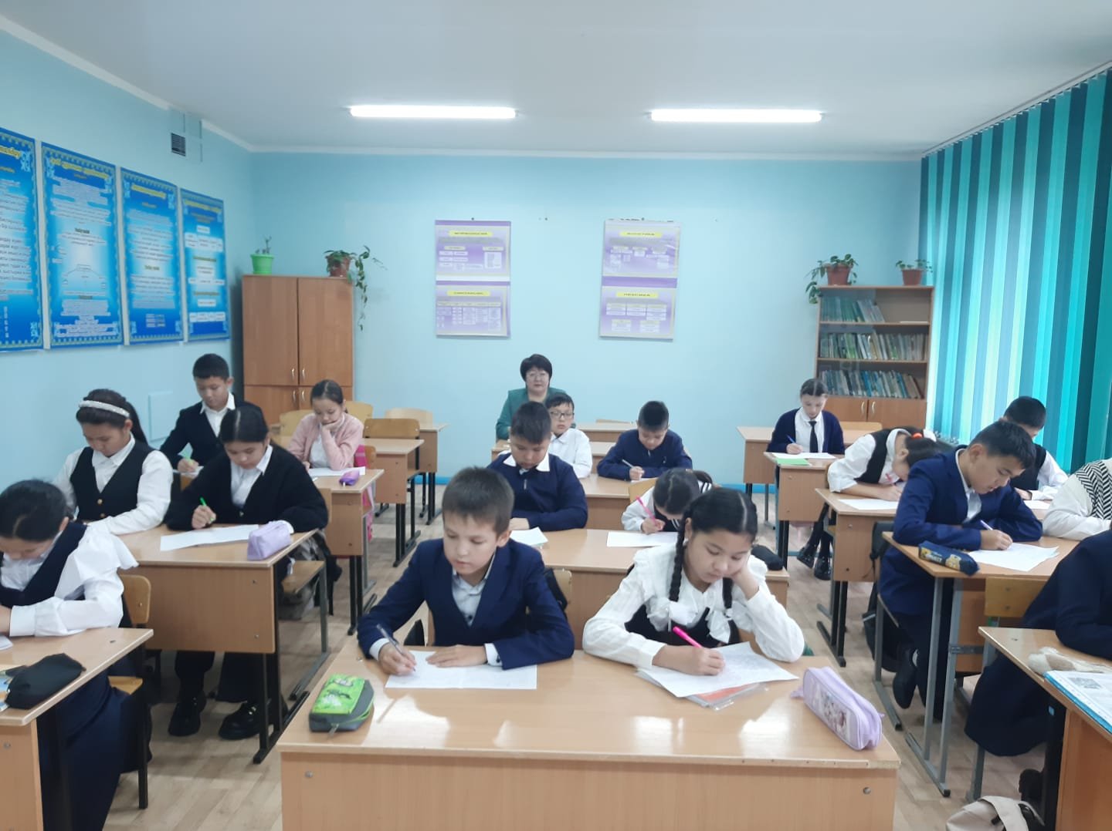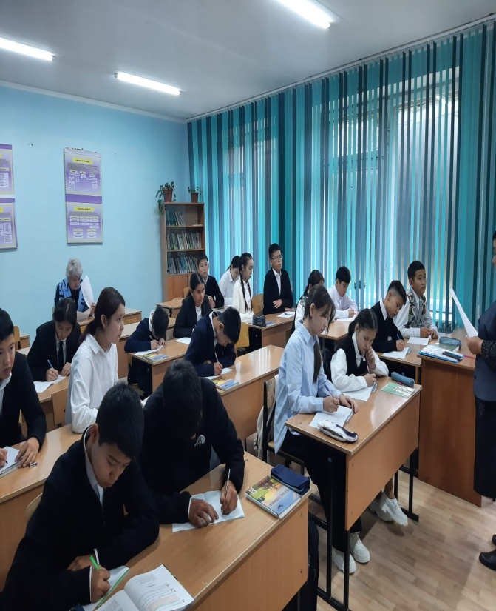
2024 жылғы 5 қыркүйек күні Қазақстан халқы тілдері күні мерекесіне орай мектебімізде 5-11- сынып оқушыларының арасында «Тұрар Рысқұлов – тарихи тұлға» тақырыбында диктант жазды.
https://www.instagram.com/p/C_iTKd0szah/?utm_source=ig_web_copy_link&igsh=MzRlODBiNWFlZA==

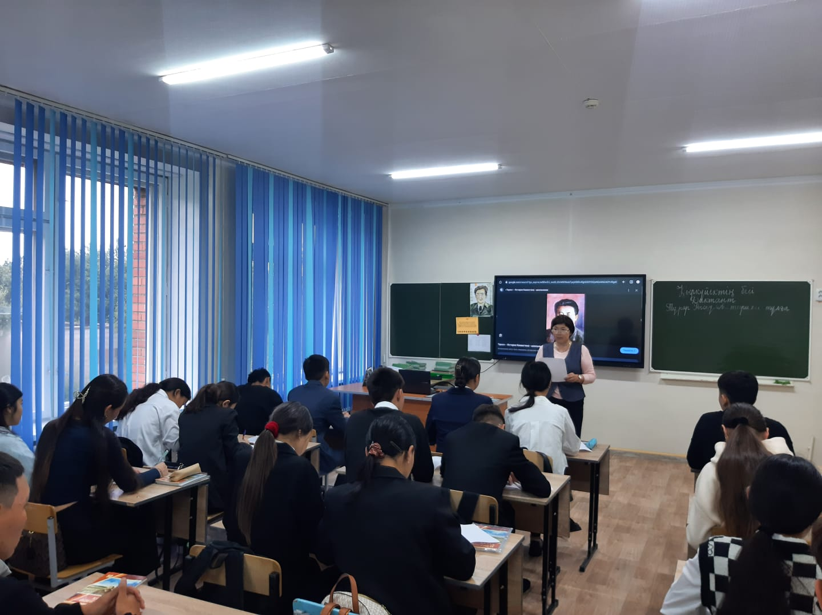
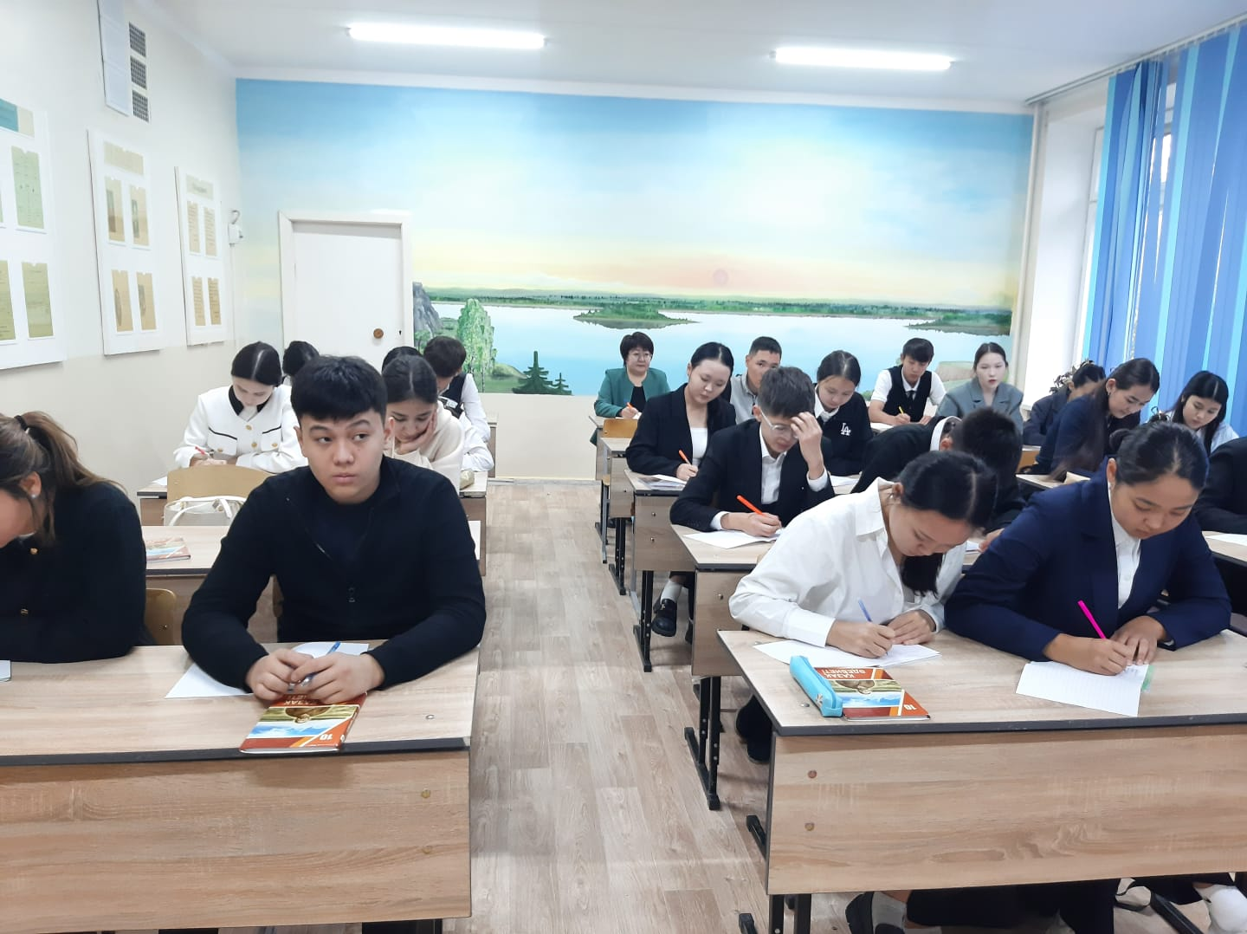
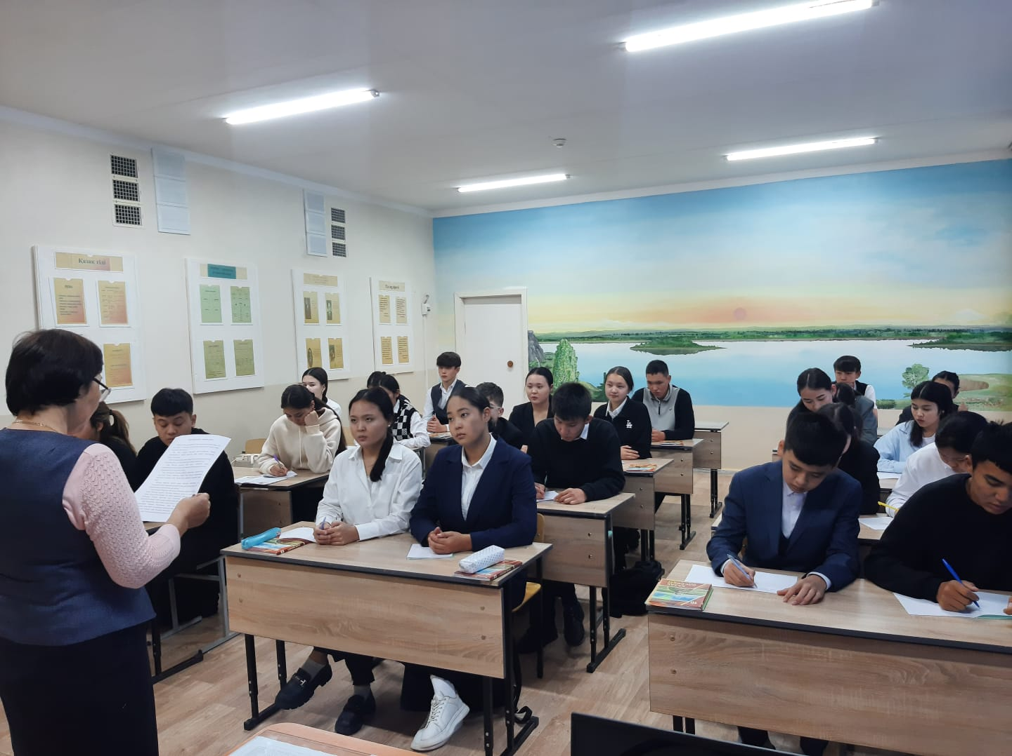
2024 жылғы 5 қыркүйек күні Қазақстан халқы тілдері күні мерекесіне орай мектебімізде 5-11- сынып оқушыларының арасында «Тұрар Рысқұлов – тарихи тұлға» тақырыбында диктант жазды.
https://www.instagram.com/p/C_iWp_ksVSc/?utm_source=ig_web_copy_link&igsh=MzRlODBiNWFlZA=

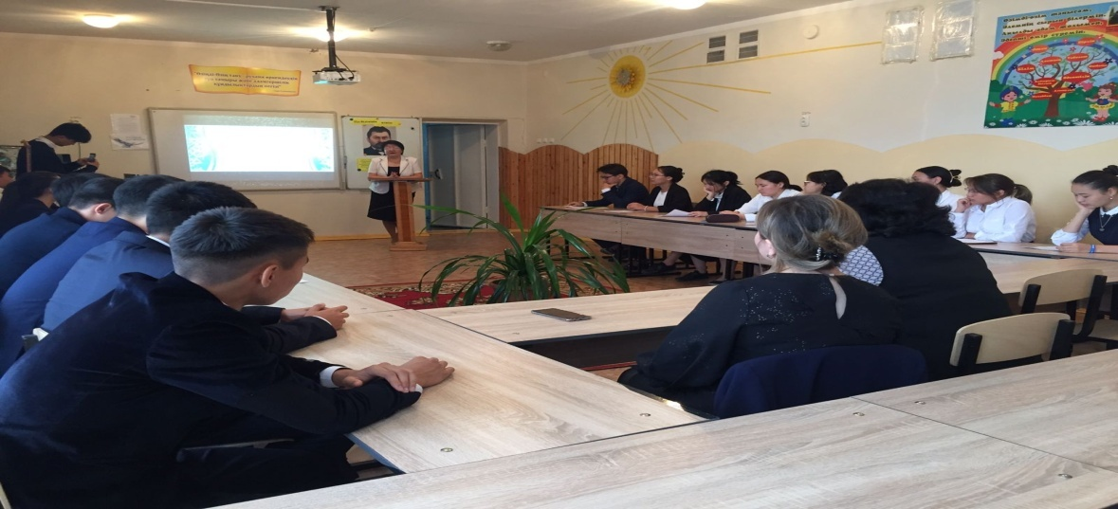
Тұманбай Молдағалиевтің туғанына 90 жылдығына бейне презентация
«Қаныш Сәтпаев атындағы N9 жалпы орта білім беретін мектебі» КММ
10.09.2024 ж . Тұманбай Молдағалиевтің туғанына 90 жыл толуына орай «Тұманбай жыры-тұнған жыр» тақырыбында 9-сынып оқушыларымен әдеби кеш өткізілді.
Мақсаты: Т.Молдағалиевтің ақындық талантын шәкірт жүрегіне ұялату арқылы поэзияны сүюге, оны бағалай білуге, сыршыл да сыншыл ақын өлеңдерінің сәні мен маңызына үңілдіру, рухани танымын кеңейту. Тұманбай аға еліміздің аяулы азаматы, ардақты ақыны . Ақынның ғұмыры жырға, жыры ғұмырына айналғаны туралы бейнебаян көрсетілді. Оқушылар ақынның өлеңдерін жатқа оқып, әндерін шырқады. Қазақ халқының қайталанбас ірі тұлғаларының бірі Тұманбай Молдағалиевтің шығармашылығы жайында таныстық. Артында өлшеусіз мол рухани мұра қалдырған ақын оқушылардың жүрегінде мәңгі қалары сөзсіз.
Іс-шараға жауапты: Шаяхметова Жанар Боташевна

«Қаныш Сәтпаев атындағы N9 жалпы орта білім беретін мектебі» КММ
08.09.2024 ж Тілдер онкүндігінің жоспарына сай 5-8 сынып оқушылары аралығында "Абай - дара, Абай - дана" тақырыбында Абайдың өлеңдерін мәнерлеп жатқа оқыды.
Мақсаты: Абай атамыздың өлеңдерін, қара сөздерін оқыту, жаттату арқылы оқушылардың бойына адамгершілік, Отансүйгіштік қасиеттерді тәрбиелеу.
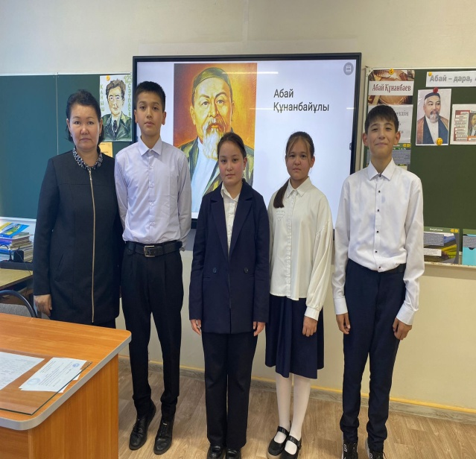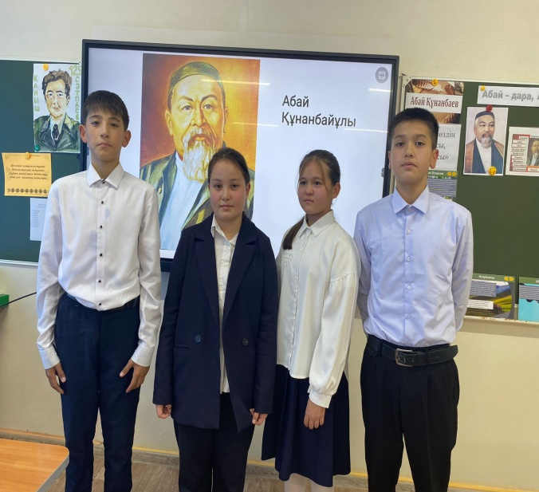
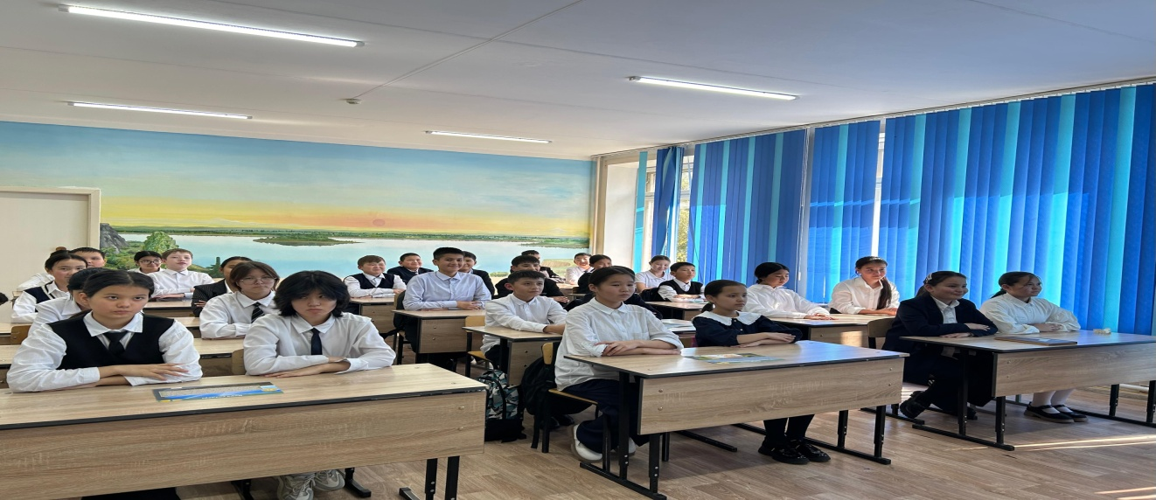
Абайдың өлеңдерін мәнерлеп оқуған оқушылардың сөйлеу мәнері мен анықтығына, дауыс ырғағына мән берілді. Мектепішілік мәнерлеп оқу сайысына қатысқан оқушыларымыз бен жетекшілеріне Алғысымыз шексіз!Мектебіміздің дарынды, талантты оқушылары көп болсын!

https://www.instagram.com/p/C_0ZKAgsdCf/?utm_source=ig_web_copy_link&igsh=MzRlODBiNWFlZA==
https://www.instagram.com/p/C_0ZPsqsk1q/?utm_source=ig_web_copy_link&igsh=MzRlODBiNWFlZA==
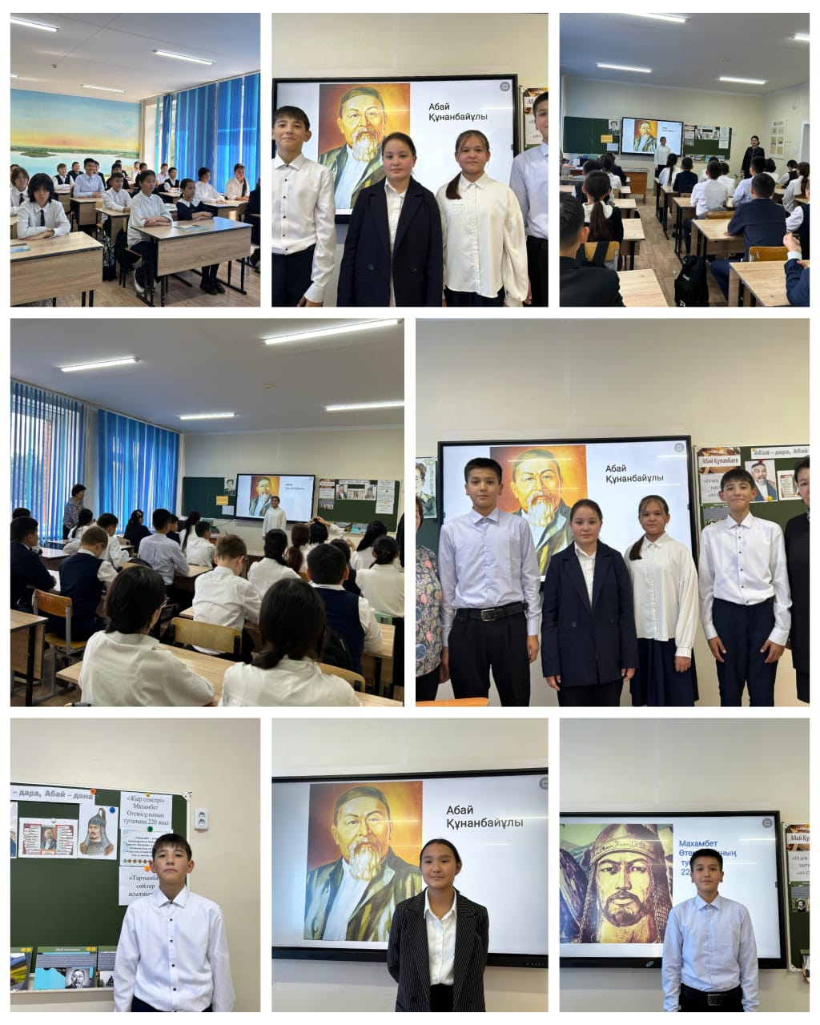
«Қаныш Сәтпаев атындағы N9 жалпы орта білім беретін мектебі» КММ
Тілдер онкүндігінің жоспарына сай 6-8 сынып оқушылары аралығында «Жыр семсері» Махамбет Өтемісұлының 220 жылдығына байланысты оқушылар Махамбеттің өлеңдерін мәнерлеп оқыды.
Оқушыларды ерлікке, елдікке, батырлыққа баулу, елін , жерін сүюге шақыру.
Ұйымдастырғандар: қазақ тілі және әдебиеті мұғалімдері
https://www.instagram.com/p/C_0Z0lZMcPB/?utm_source=ig_web_copy_link&igsh=MzRlODBiNWFlZA==

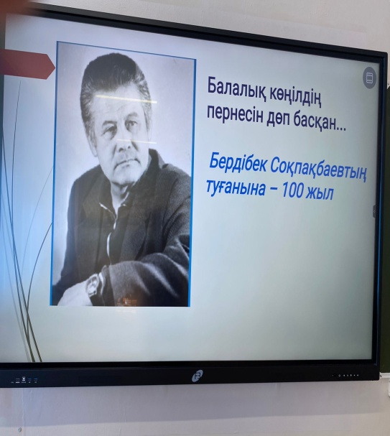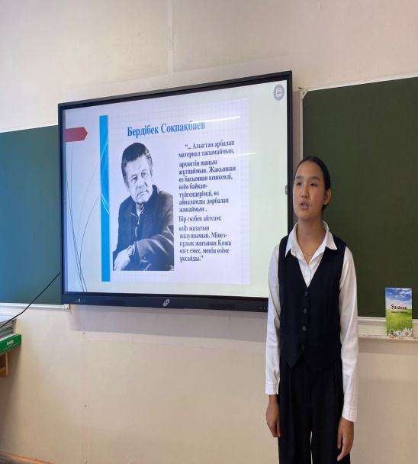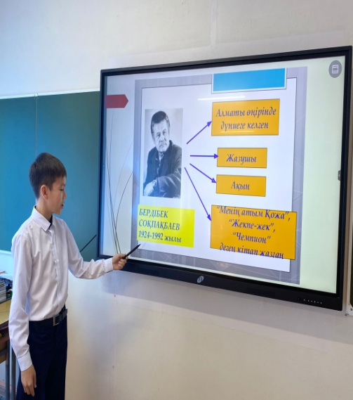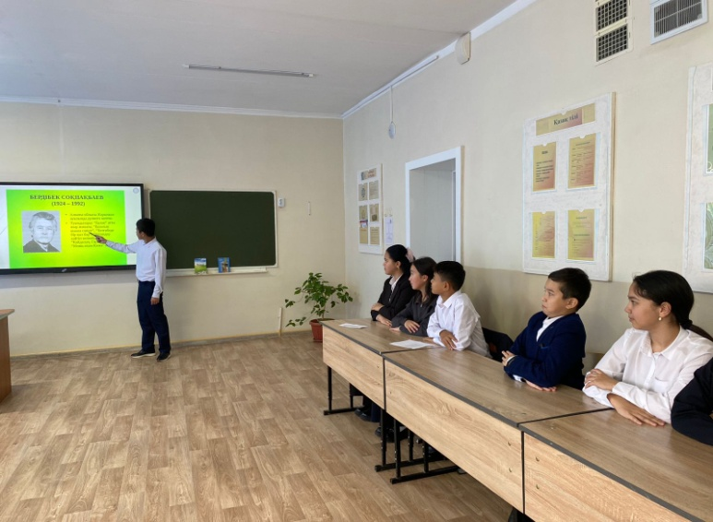
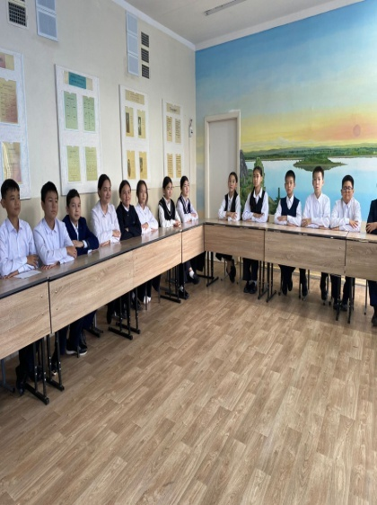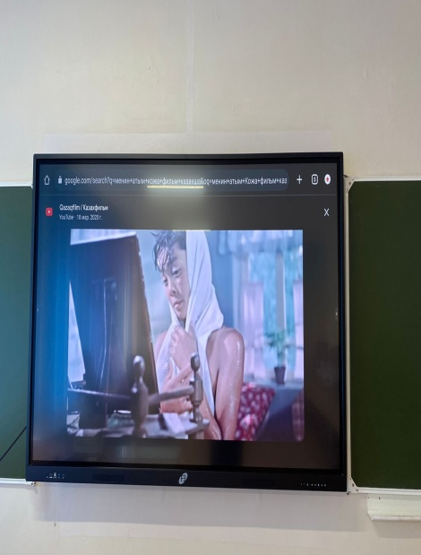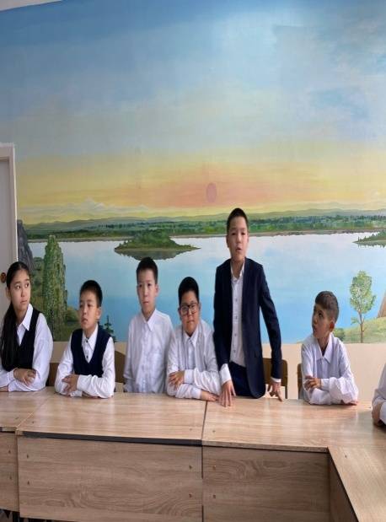
«Қаныш Сәтпаев атындағы N9 жалпы орта білім беретін мектебі» КММ
12.09.2024 ж. Тілдер онкүндігі аясында Бердібек Соқпақбаевтың туғанына 100 жыл толуына орай дөңгелек үстел басында “Балалықтың пернесін дөп басқан” тақырыбында іс- шара өтті. Жазушының өмірі мен шығармашылығы туралы білімдерін ортаға салған 7-сынып оқушылары ойларын еркін жеткізді.
Пән мұғалімі: Сарбиева Жанаргул Калибековна
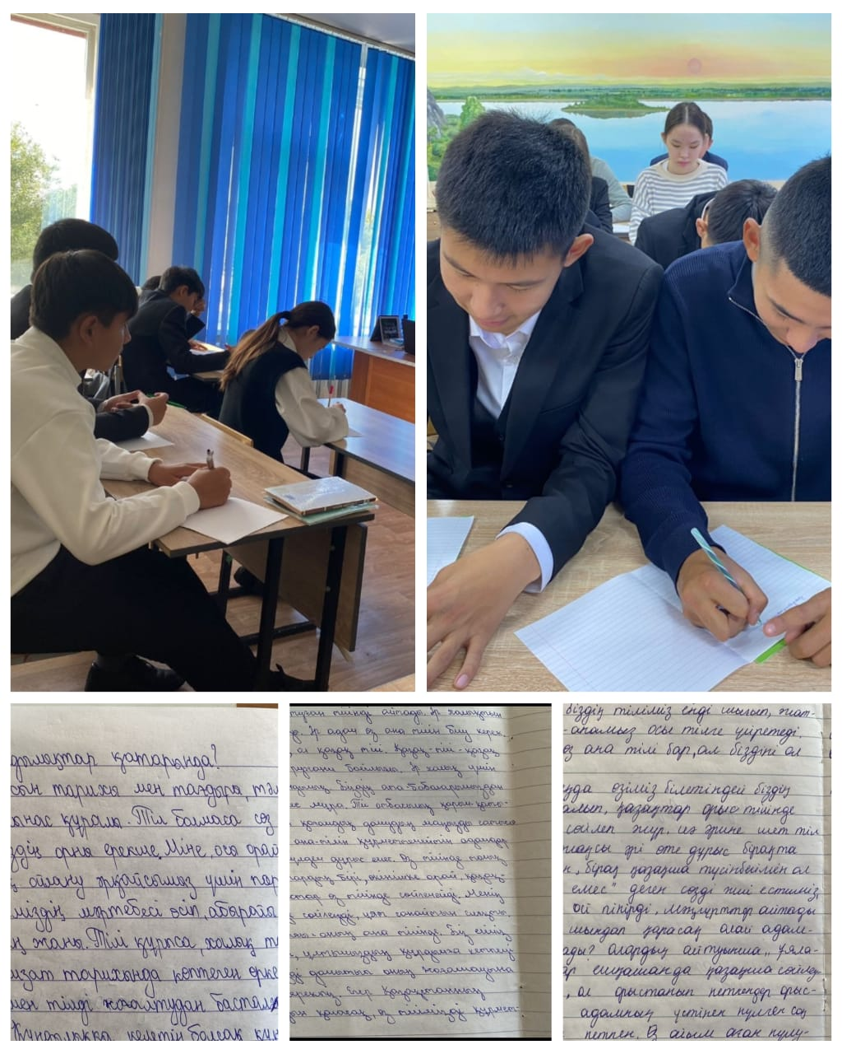

«Қаныш Сәтпаев атындағы N9 жалпы орта білім беретін мектебі» КММ
Тілдер онкүндігінің жоспарына сай 10- сынып оқушылары «Неліктен ана тілі құндылықтар қатарында?» тақырыбында эссе жазды.
Қазақ тілі және әдебиеті мұғалімі: Сарбиева Жанаргул Калибековна

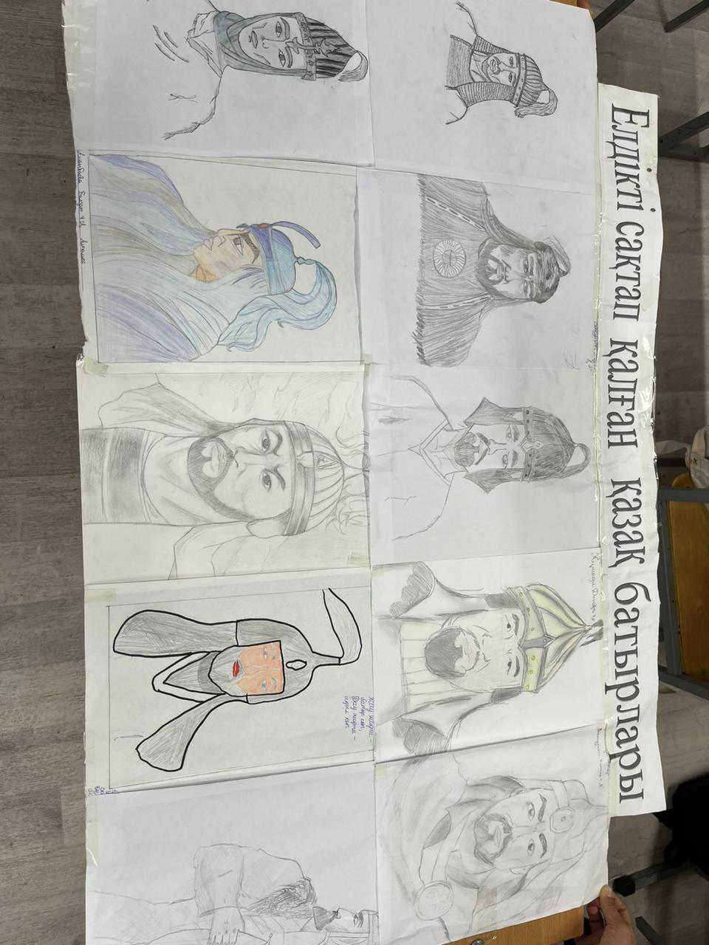
«Елдікті сақтап қалған батырлар» тақырыбында 7-8-сынып оқушылары сурет салды. Суретті көркем еңбек мұғалімдері бағалады. Батырлардың бейнесін сомадағна оқушыларысыз марапатталды.
Мақсаты: Елді қорғау үшін ерліктің үлгісін көрсете білген батырларымыздың ерлігін, батырлығын бейнелеу,
Жауаптылар: Бірлестік жетекшілері

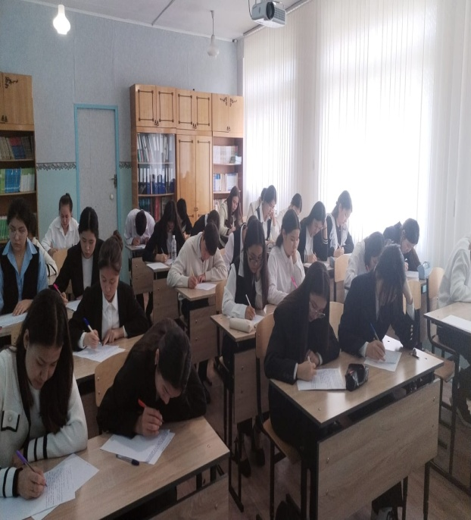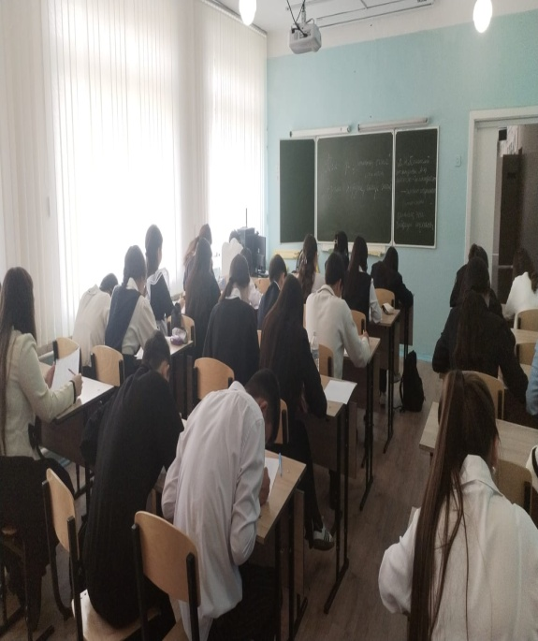
2024 жылдың 10 қыркүйегінде Л.Толстой атындағы №4 мектеп- гимназиясында Тілдер мерекесіне орай 9-11-сынып оқушыларының арасында «Тіл – әр ұлттың асыл қазынасы» атты қалалық эссе байқауы болды. Қалалық эссе байқауына мына оқушылар қатысты, нәтижесінде:
 | Оқушынң аты-жөні | сынып | нәтижесі | жетекшісі
1 | Булатова Дарига | 11 "А" | 2-орын | Онайбаева Г.Т
2 | Бақытбекова Акерке | 11 "А" | 3-орын | Шабарова Ұ.М
3 | . Нұрғали Ислам | 10 "А" | сертификат | Сарбева Ж.К

Тілдер мерекесіне орай «Тіл-ел бірлігі» қалалық бейне байқауына Қаныш Сәтпаев атындағы N9 ЖББО мектебінің 6 «Ә» сынып оқушысы Алтай Айлана Мұқағали Мақатаевтың «Үш бақытым» өлеңін мәнерлеп оқып, 3-орын алды. Жарайсың. Айлана, құттықтаймыз!
Жетекшісі: Шабарова Ұлпан Мунировна
https://www.instagram.com/reel/C_0Z-brMOng/?utm_source=ig_web_copy_link&igsh=MzRlODBiNWFlZA==
Қазақстанда өмір сүретін әр азамат елін ойласа, ұлтының рухын ойласа, мемлекеттік тілді дамытуға үлес қосуы қажет. Қазақта «Тіл тас жарады, тас жармаса, бас жарады» деген керемет нақыл сөзде айтылғандай, тілдің құдіретін бүгінгі жас ұрпақ ерте сезінуі керек.Алға қойған ұлы мақсаттары бар, ертеңіне сеніммен қарайтын, жастары алғыр, жаңалыққа жаны құштар, рухы биік ел ғана Мәңгілік ел болып ғасырлар бойы жасайды. Ата-бабаларымыз салған сара жолдан таймайық, елдігімізбен туған тіліміз мәңгілік жасай берсін!
Жаңа Қазақстандық патриотизм дегеніміздің өзі — Мәңгілік Ел, Мәңгілік тіл! Ол — барша Қазақстан қоғамының осындай ұлы құндылығы. Қазақстанның болашағы қазақ тілінде! Тіл тағдыры — ел тағдыры екенін еш уақытта ұмытпайық!
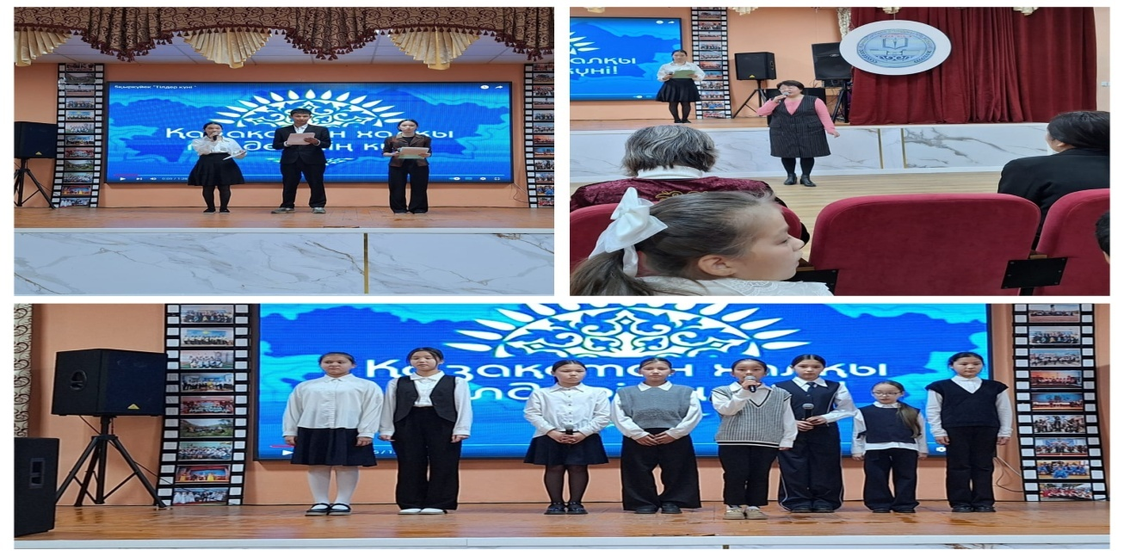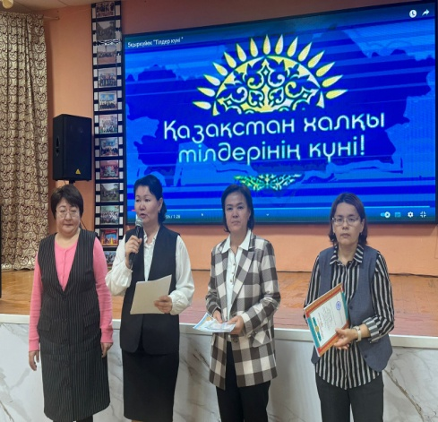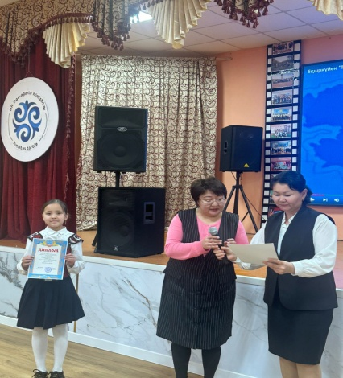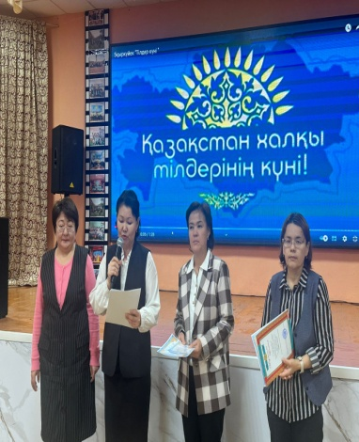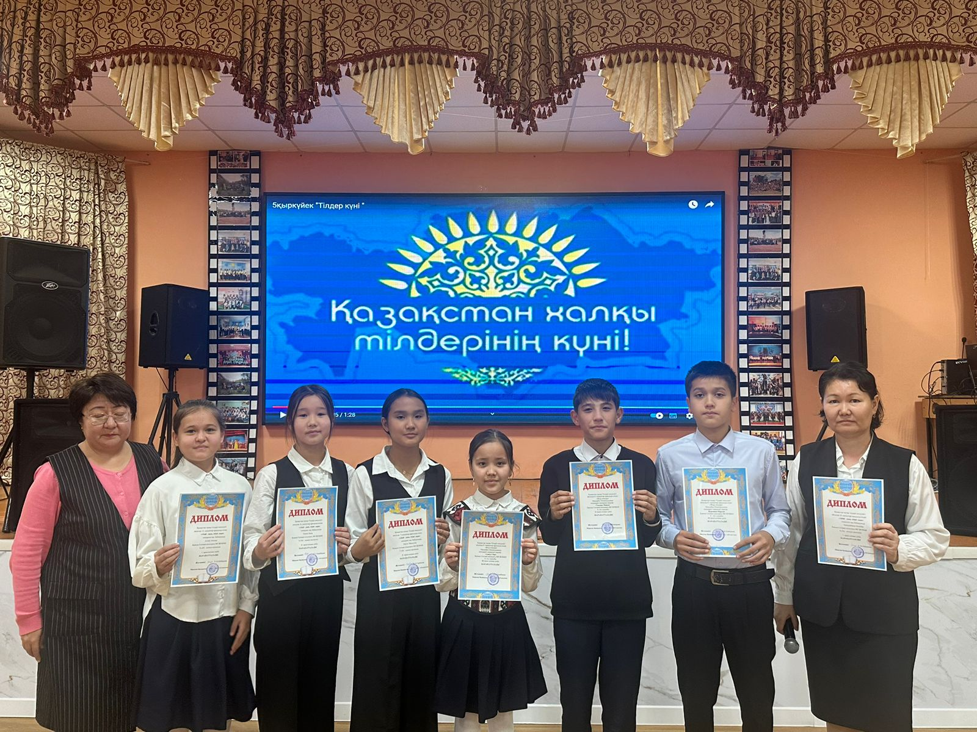
«Қаныш Сәтпаев атындағы N9 жалпы орта білім беретін мектебі» КММ
17.09.2024ж. Тілдер онкүндігінің жабылу салтанатынан
https://www.instagram.com/reel/DAD2iQbNfR0/?utm_source=ig_web_copy_link&igsh=MzRlODBiNWFlZA==
В соответствии с планом работы школы в период с 05.09-13.09. 2024 года была проведена предметная неделя учителей русского языка и литературы.
Предметная неделя – это своеобразный праздник. План составлялся с учетом реальных коммуникативных потребностей учащихся разных возрастных групп, и ее содержание отвечало таким требованиям, как коммуникативно-побудительная направленность, информативность, образовательная ценность и доступность. Все мероприятия Декады были призваны стимулировать творческую активность учащихся. В ней приняли участие ученики 5-11 классов. На заседании методического объединения учителей была спланирована работа данной недели.
Цели предметной недели:
1.Углубить знания учащихся о богатстве, выразительности, образности русского языка.
2.Способствовать развитию интереса к русскому языку и литературе
3.Развивать интеллектуальный и творческий потенциал учащихся.

Предметная неделя русского языка и литературы была призвана решить следующие задачи:
- создание условий максимально благоприятствующих получению качественного образования каждым учеником в зависимости от его индивидуальных способностей, наклонностей, культурно-образовательных потребностей;
- повышение интереса учащихся к учебной деятельности, к познанию действительности и самого себя, а также выработке самодисциплины и самоорганизации;
- помощь учителям и ученикам в раскрытии своего творческого потенциала;
- создание праздничной творческой атмосферы.

№№  № | Мероприятие | Класс | Дата  проведения | Ответственные
1 | Открытие Недели русского языка и литературы «Богатство народа в его языке!» | 5-11 кл. | 05.09. | Классные руководители
2 | Проведение классных часов на тему: Язык – духовная основа нации". | 5-11 кл. | 05.09. | Классные руководители
3 | Оформление зала, вывеска стенгазет. | 5-11 кл | 04.09 | Учителя-предметники
4 | Выставка «Друг мой – книга» | - | 05.09 | Библиотекарь
5 | Интервью «Знаешь ли ты русский язык?» | 5-11 кл | 09.09 | Учащиеся школы
6 | Конкурс видеороликов «По страницам любимых книг» | 5-9 кл | 13.09 | Учителя -предметники
7 | Интеллектуальный марафон  «Где логика?» | 9 классы | 11.09 | Оспанова Р.Б
8 | Интеллектуальная викторина  «Своя игра» | 11 «А» класс | 12.09 | Примбетова М.К.
9 | Викторина «Полиглот» | 4 классы | 13.09 | Жумахметова А.А
10 | Конкурс чтецов «Язык есть исповедь народа» | 3-11 кл. | 13.09 | Учителя -предметники
11 | Закрытие декады. Отчёт о проделанной работе |  | 16.09 | Примбетова М.К.

Каждый из учителей подошел к проведению декады творчески, стараясь использовать на своих уроках и мероприятиях нестандартные приемы и технологии. Каждый урок и мероприятие дали возможность учащимся участвовать в различных конкурсах, викторинах, инсценировках, что, безусловно, способствовало развитию у учащихся познавательного интереса к предмету.
В основе организации Декады лежат принципы доступности, связь теории с практикой, сознательности и активности, наглядности, занимательности, преемственности и перспективности. Декада русского языка и литературы дает возможность каждому ученику проявить себя, стать художником, чтецом, ведущим конкурса, участником викторины. Происходит активизация мотивации в индивидуальной и коллективной деятельности, развивается самостоятельность.
Конечно, далеко не все вопросы, возникающие в процессе обучения русскому языку и литературе, решены нашим методическим объединением. Нам предстоит ещё большая работа по совершенствованию процесса обучения и воспитания наших школьников, по улучшению качества знаний.
Учителя русского языка организовали открытие декады: оформили в фойе баннерами, портретами поэтов и писателей, высказываниями о языке. Провела интересное мероприятие к открытию декады. Учащиеся спели песню, читали стихотворения о языке.
Проведенные мероприятия помогли учащимся школы узнать много нового, интересного о необыкновенных героях , произведениях, что помогает сформировать устойчивый интерес к изучению предмета. В намеченных мероприятиях приняли участие все учителя методического объединения . В ходе проведения декады учителя проявили хорошие организаторские способности, провели свои внеклассные мероприятия по плану.

Интеллектуальная викторина» Своя игра» по русскому языку и литературе в 11 «А» классе

Учитель Примбетова М.К.
В рамках недели языков в 11 «А» классах было проведено внеклассное мероприятие «Своя игра» – это увлекательная игра-соревнование, в ходе которой учащиеся решают речевые задачи неучебного характера в условиях, отличных от тех, в которых протекает урочная деятельность. Соревновательный элемент повышает интеллектуальную активность учащихся.
Команды выбирали категории вопросов, выполняя задания и набирая баллы. Команда, набравшая большее количество баллов, побеждает. При подготовке и проведении «Своя игра» был использован важный принцип межпредметных связей, поэтому выбирая категорию, учащиеся выполняли задания как по английскому, так и по русскому языкам. Еще одна важная деталь – учащиеся не только демонстрировали имеющиеся у них знания, но и узнали много интересных фактов из области языкознания. Немаловажно и то, что проведение такого рода мероприятие проявляют у учащихся интерес к предмету русского языка и литературы.

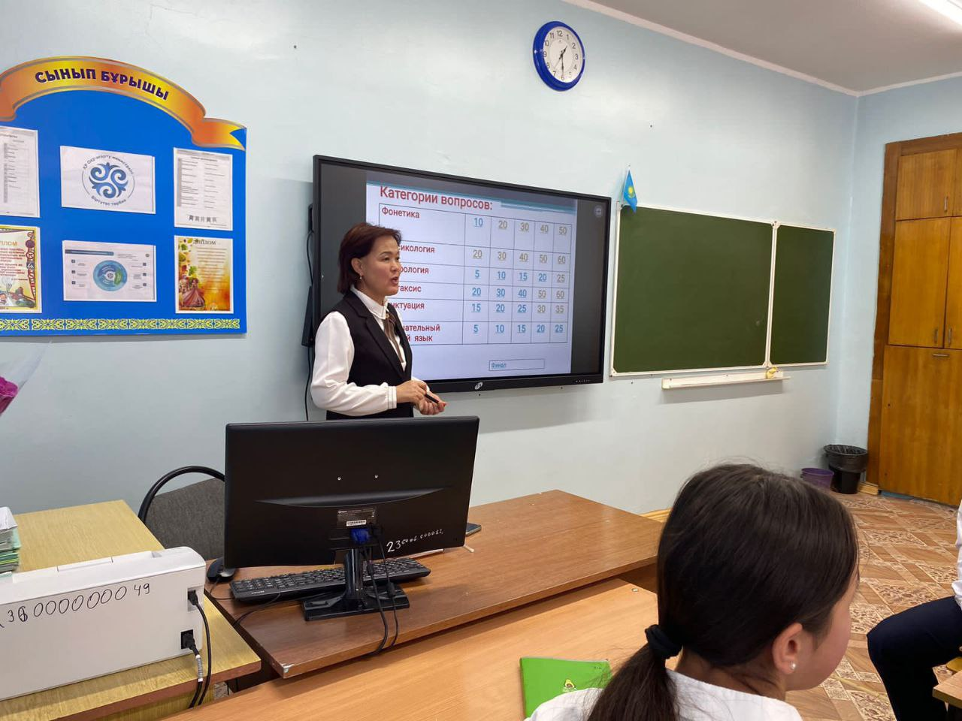 | 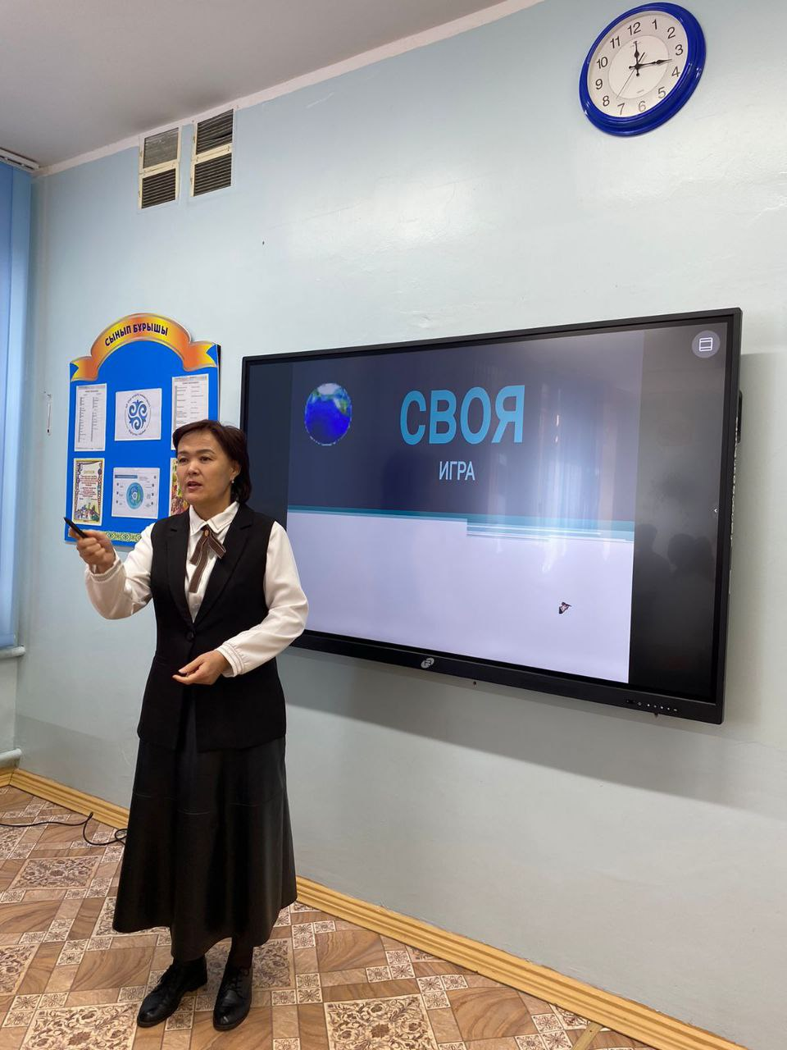
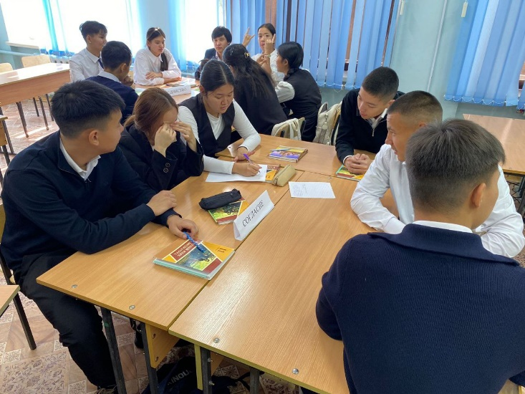 | 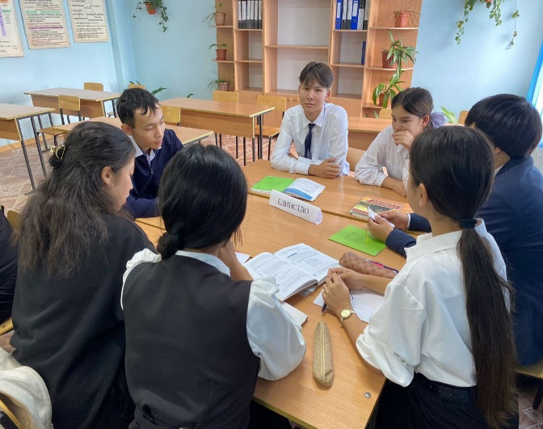

Внеклассное мероприятие "Где логика?" провела учитель русского языка и литературы Оспанова Раушан Базарбаевна. Раньше логика была частью философии, но со временем некоторые разновидности логики стали изучаться как часть математики и информатики. При изучении языков логика незаменимая способность человека.Проводилось мероприятие с участием учащихся 9 «Ә» класса. Целью занятия было развитие логика, смекалки и мышления учащихся. Игра состояла из 6 раундов, посвященных истории и анатомии денег, задания связаны были с фольклором и литературой. Ребята приняли активные участие, обогатили словарный запас, расширили кругозор.

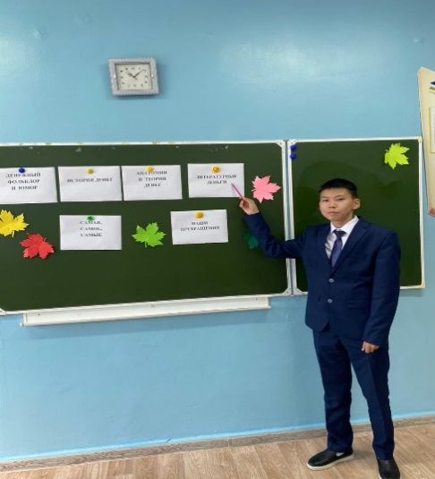
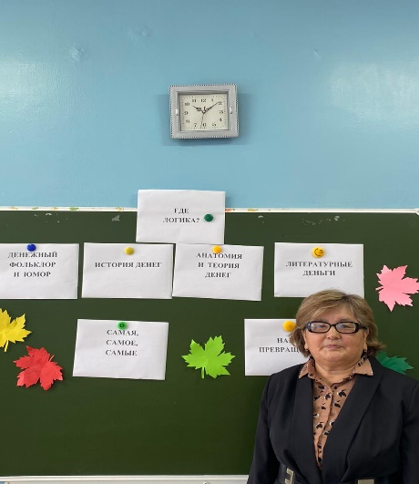

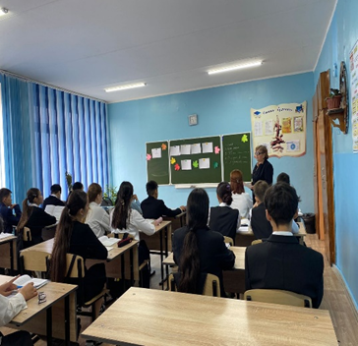
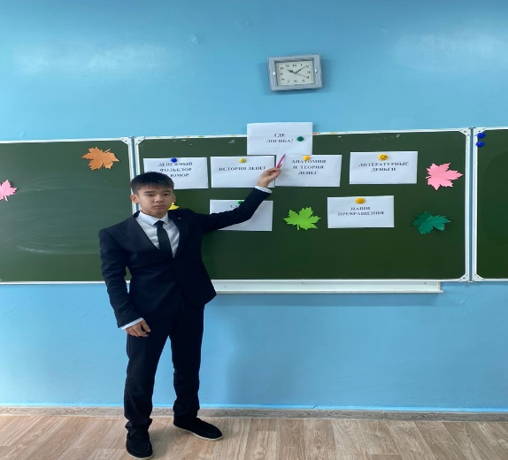

В рамках декады среди 4-х классов , Жумахметова А.А. совместно с учителем английского языка Абуова Д.К провели внеклассное мероприятие «Полиглот».Задания для внеклассного мероприятия были составлены,с целью развивать мышление учеников. Сопоставляя русский язык с казахскими, английскими языками, развивать интерес учеников к знанию языка. Готовить и воспитать юных полиглотов умеющие говорить на трех языках. Работая в команде, ученики с интересом отнеслись к совершенствованию общения на трёх языках.

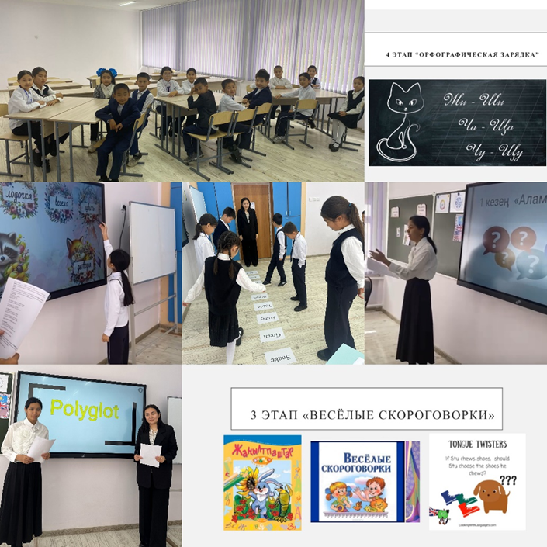
Итоги конкурсов
Конкурс видеороликов «По страницам любимых книг»
№ | Ф и И | Класс | Номинация
1 | Шырақбек Төре | 5 «А» | «Знаток современной литературы»
2 | Айтбатырова Айым | 5 «Б» | «Знаток русской классики»
3 | Жахина Дильназ | 8 «Ә» | «Знаток зарубежной классики»

Конкурс чтецов «Язык есть исповедь народа»
№ | Ф и И учащихся | Классы | Место
1 | Калкабекова Аннель | 5 «Ә» | 2-е
2 | Жұмағул Аяжан | 5 «Б» | 1-е
3 | Муканова Дарина | 5 «Б» | 2-е
4 | Дуамбаева Сания | 5 «Ә» | 3-е
5 | Төкеш Асия | 6 «А» | 2-е
6 | Бакибаева Аймекен | 6 «А» | 2-е
7 | Айтқожина Інкар | 6 «Ә» | 1-е
8 | Турсунова Айнур | 6 «Ә» | 2-е
9 | Алтай Айлана | 6 «Ә» | 1-е
10 | Есенали Жаннур | 6 «Б» | 3-е
11 | Дүйсенбек Жансая | 7 «Б» | 1-е
12 | Бисенбина Замира | 7 «Б» | 2-е

Все проведенные мероприятия вызвали живой интерес у учащихся и способствовало повышению интереса к предмету, таким образом декада продемонстрировала успешное сочетание урочной и внеклассной работы. Школьники принимали активное участие в мероприятиях. Победителям и призерам конкурсов были вручены грамоты.

Выводы:
Все открытые уроки и мероприятия были четко спланированы и проведены на достаточно хорошем методическом уровне. Поставленные цели учителями были достигнуты. Основные задачи выполнены. Предметная неделя позволила обучающимся раскрыть свой творческий потенциал. Все внеклассные мероприятия способствовали формированию познавательного интереса обучающихся русскому языку и литературе. Проведенные мероприятия отмечались разнообразием приёмов и методов обучения, форм организации урока. Учителя старались работать творчески, так как современный урок - это творчество самого учителя, его стремление к проявлению профессиональной индивидуальности. Реализованные возможности развивают учащихся и стимулируют интерес к предметам. Предметная неделя позволила школьникам познать себя, дала возможность в большей степени утвердиться в собственных глазах и среди окружающих. В целом она послужила развитию творческого мышления, умения делать умозаключения, воспитанию мотивации к учению.Все мероприятия носили занимательный и познавательный характер. Успешно применялись задания для формирования общеучебных умений и навыков, нестандартные задачи для развития творческого мышления, задачи, развивающие логическое мышление, пространственное воображение, исследовательские навыки. В основном все мероприятия предметной недели носили проблемно-развивающий характер. Интерес, проявленный учащимися во время проведения мероприятий предметной недели, показал, что каждому учителю необходимо регулярно проводить мероприятия по своему предмету и делать это, хотя бы в конце каждой четверти, а не только во время предметной недели.
Все намеченные по плану мероприятия были проведены , по ходу декады вносились изменения в график проведения из-за занятости участников другими видами деятельности в рамках декады.

Рекомендации:
Считать проведение предметной Декады успешным, так как поставленные цели были достигнуты.
Отметить плодотворную и добросовестную работу учителей русского языка и литературы в подготовке и проведении предметной недели.
В целях развития интереса к предмету планировать и проводить аналогичные мероприятия, а учителям учесть замечания своих коллег.
Продолжить работу по созданию условий для развития познавательного интереса обучающихся к данным предметам и возможности для самореализации личности каждого школьника.
Руководителю ШМО учителей русского языка и литературы Примбетовой М.К. проанализировать итоги недели на заседании методического объединения.
Материалы предметной недели разместить на школьном сайте.
Примбетова М.К., руководитель МО

05.09.2024 күні «ТІЛІМ БАРДА ТІРІМІН МЕН, МӘҢГІМІН» атты онкүндіктің ашылуы және «Тілім - менің тірегім» тақырыбында сынып сағаттары 1-11 сынып оқушылары арасында өткізілді. Онкүндіктің ашылуында Қазақстан халқының тілдері күні жайлы баяндама оқылды, онкүндіктің жоспарымен таныстырылды.
05.09.2024 күні тілдер онкүндігіне орай жоспар бойынша «Тіл - алтын қазына» тақырыбында ағылшын тілі мұғалімдері және оқушылар қабырға газетін шығарды және көрме ұйымдастырылды.
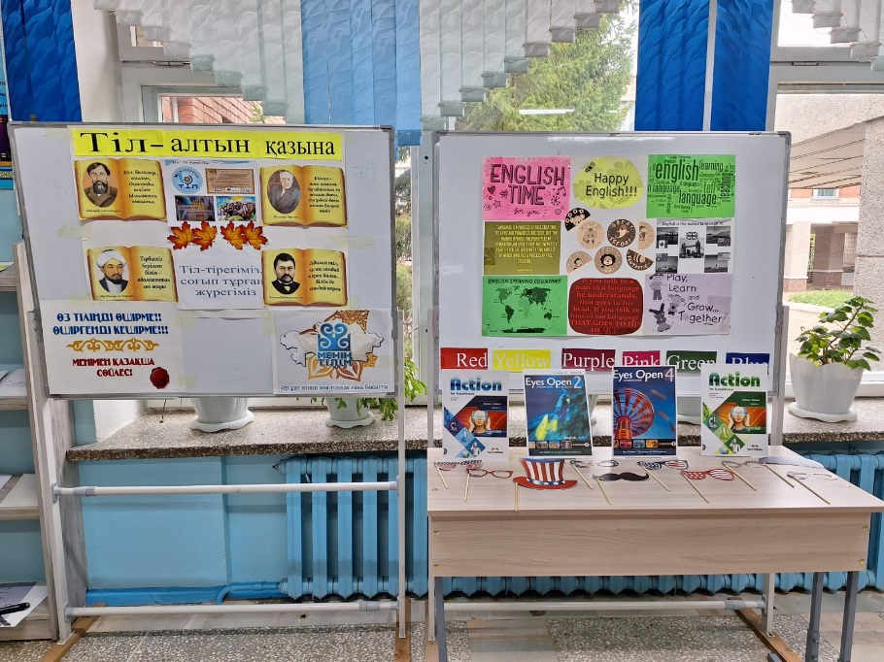

11.09.2024 күні онкүндік барысында 7-8-9-10-11 сыныптар арасында "Тілімізге деген көзқарас- елімізге деген көзқарас " атты қалалық шығармалар сайысында ағылшын тілі пәнінен 7 "А" сынып оқушысы Бектүрсын Жәмилә және 10 А сынып оқушысы Омуртаева Арина 3-орынға ие болды. Пән мұғалімі: Жусипова Г.Ж және Примова А.У
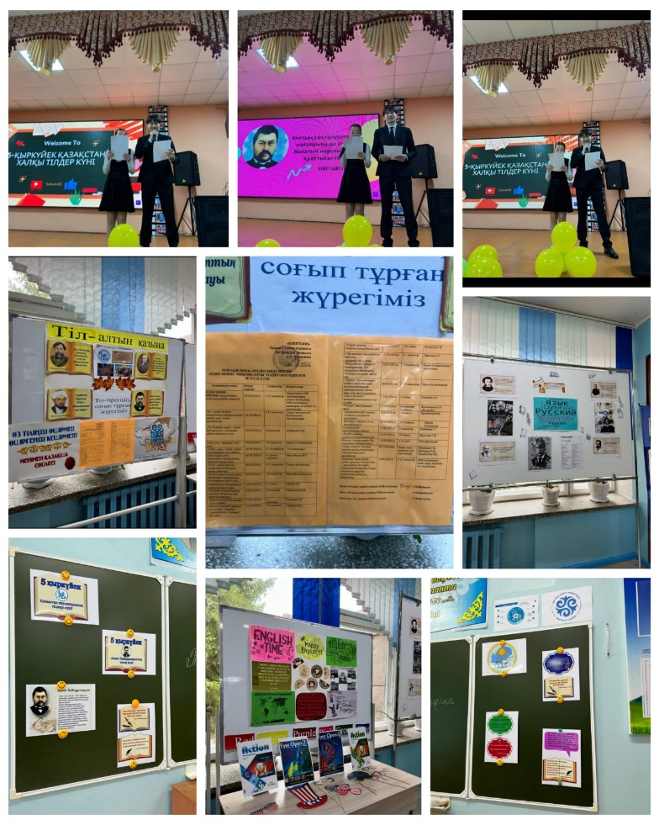

11.09.2024 күні Тілдер онкүндігі аясында ағылшын тілі пәнінен Есметова А.Е "Who is the best?" тақырыбында 6-"A" сыныбында cыныптан тыс іс-шара өткізді. Бұл іс шараға оқушылар жоғары белсенділік танытты және өте жақсы өтті. Іс шара барысындағы тапсырма түрлері оқушылар деңгейлеріне және жас ерекшеліктеріне сай етіп ұйымдастырылды. Оқушылардың сөздік қорлары молайып ағылшын тілін меңгеруге деген қызығушылықтары арта түсті.
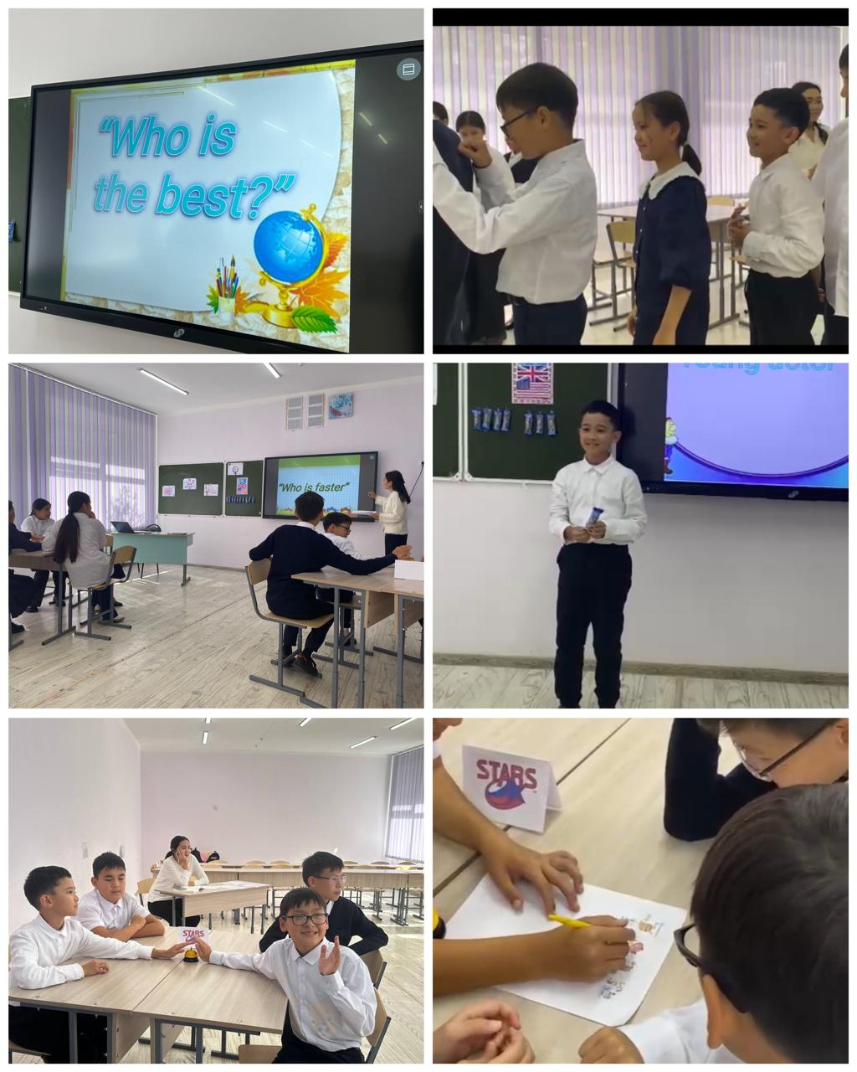

13.09.2024 күні Тілдер онкүндігі аясында ағылшын тілі пәнінен Жусипова Г.Ж "English speaking countries" тақырыбында 10-"А" сыныбында quiz өткізді. Пән мұғалімінің жоғары дәрежеде ұйымдастыруымен оқушылардың ойлау қабілеттерін дамыту мақсатында жүргізілген бұл іс-шараға оқушылар белсенді қатысты. Оқушылардың өздігінен ойлауы , оқу әрекеті, белсенділігіне байланысты жоспарланған тапсырма және жұмыс түрлері іс-шара барысында өз реттілігімен жүзеге асырылды.
Quiz -5 round бойынша:
1 round- Places of interest
2 round- Flags
3 round - Make as many words as possible
4 round - Questions about English speaking countries
5 round- Proverbs өтті.
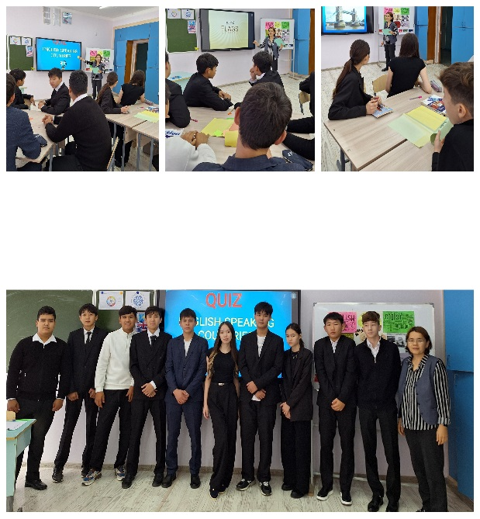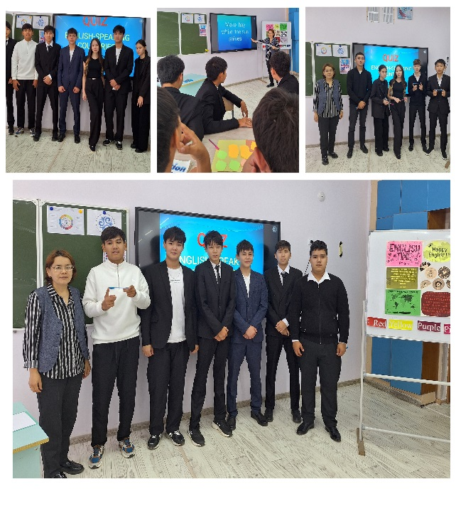

Қыркүйектің 06 жұлдызында тілдер онкүндігі аясында Мирзабекова Ж.С 9 "Б" сыныбымен “Who wants to be a millionaire? ” атты сыныптан іс шара өткізді. Оқушылармен тілдің маңыздылығы, қадірі және мәні туралы өте терең ойлар айтылды.Сабақ барысында оқушылар тақырыпқа деген қызуғушылықтары артып, белсенді қатысты. Тек қана өз ойларын айтып қана қоймай жазушылардың қанатты сөздерінің мағынасына өз ойларын бір бірімен бөлісіп отырды. Сахналық қойлым, диалог құрастыру арқылы тақырыпты жан - жақты қамтылды.

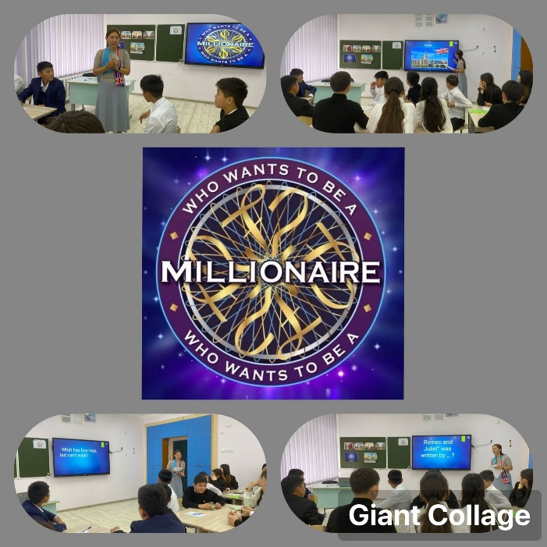
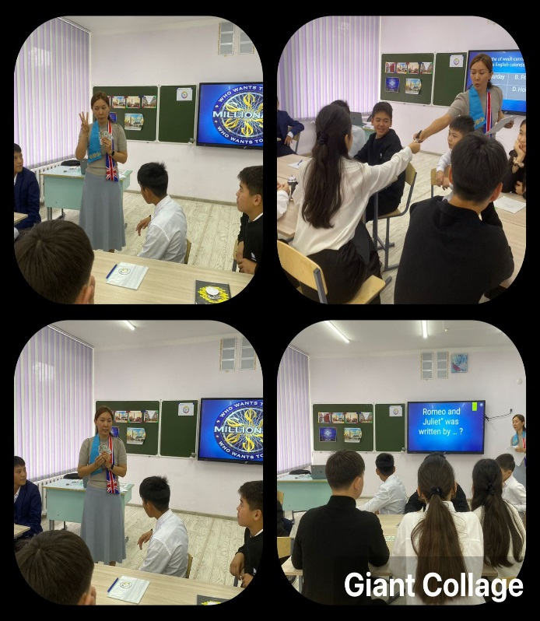

12.09 күні Тілдер онкүндігі аясында ағылшын тілі пәнінен Примова А.У. «The smarterst» тақырыбында 8 сынып оқушыларымен сыныптан тыс іс-шара өткізді. Оқушылардың есте сақтау, логикалық ойлау, тілдік дағдыларын дамыту мақсатында өткізілген іс – шара, оқушылардың қызығушылықтарының артуына ықпал етті. Оқушылар өзара әрекеттесе отырып, тілдік қабілеттерін пайдалануға тырысты. Іс-шара сайыс түрінде 5 кезеңнен “Vocabulary check”, “Countries”, “Grammar quiz”, “Who is quicker?”, “Captains’ contest” өтті. Іс-шара қызықты өтті, оқушыларда белсене қатысты.
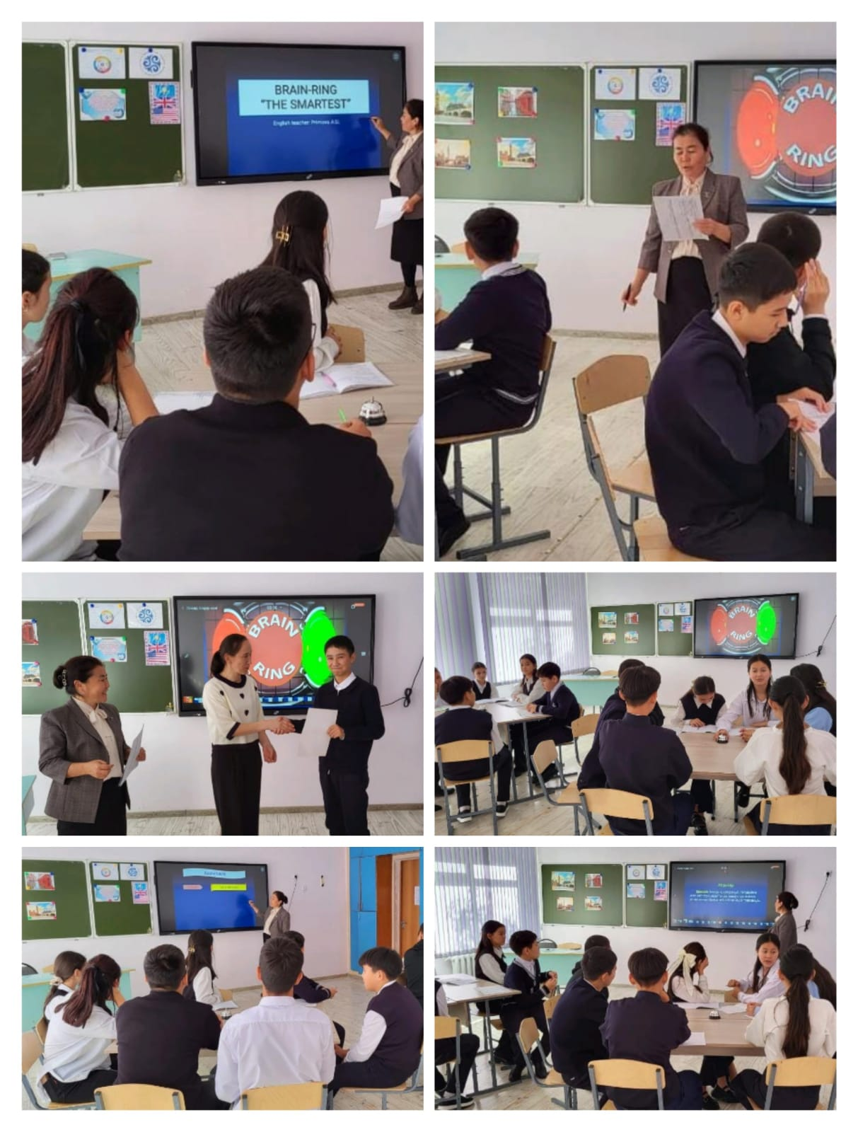

Қазақстан халықтары тілдері онкүндігінің аясында Степногорск қаласы № 9 орта мектебінің ағылшын тілі пәнінен 5 А сыныбында Абуова Д.К 10.09.2024 күні “The spelling bee”тақырыбында ашық сабақ өткізді. Бұл сыныптан тыс іс-шараға балалар белсене қатысты, өз бұрыңғы алған білімдерін шыңдады және өзара ой бөлісіп жаңа ақпараттар алды. Ашық сабақ қызықты,пайдалы және табысты нәтижелі өтті деп өз пікірлерін білдірді.
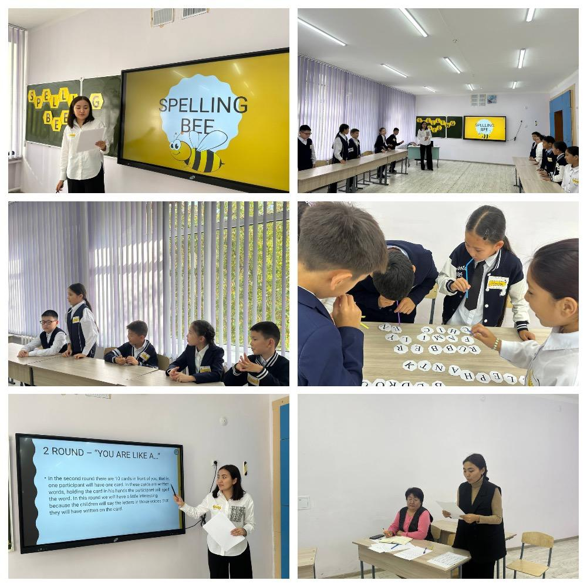
16.09.2024 күні Қазақстан халқы тілдер күніне арналған «Тәуелсіздік – мемлекеттік тіл тірегі» концерттік бағдарлама Тілдер мерекесіне арналған онкүндіктің жабылуы өтті , тілдер онкүндігі барысында өткізілген іс-шараларға белсене қатысқан сыныптар және оқушылар марапатталды. Тілдер онкүндігі барысында ұйымдастырылған барлық іс-шараларда мақсатқа қол жеткізілді. Оқушылар іс-шаралар барысында алған білімдерін көрсетті. Әр бір өткен іс-шара алған білімдерін жүйелеуге, пәнге деген қызығушылықты арттыруға, оқу үдерісін тиімді етуге көмектесті, есте сақтау, зейін, ойлау қабілеттерін дамытуға ықпал етті. Оқушылар аймақтық ақпаратпен танысу арқылы ой-өрістерін кеңейтті. Балалар үйлесімді және тату жұмыс жасады. Олар барлық тапсырмаларға белсенді қатысты. Ұжымдық өзара әрекеттестікке қатысушылар өздерінің тілдік мүмкіндіктерін пайдалануға тырысты және бұл ағылшын тілін үйренуге деген қызығушылықты арттырып, ынталандырудың жақсы негізі болып табылды десек те болады.

«ҒЫЛЫМ – БОЛАШАҚТЫҢ КІЛТІ»
тақырыбындағы математика, информатика, физика, химия, география және биология-химия пәндері онкүндігінің ҚОРЫТЫНДЫ ЕСЕБІ
№ | Күні | Өтілетін шаралар | Сынып | Жауапты
1 | 01.04.2025 | Апталықтың ашылу жиыны | 5-11 сыныптар | ӘБЖ  Какенова А.А. Пән мұғалімдері
2 | 02.04.2025 | «Химия – ғажайып әлемі» интеллектуалдық сайыс | 7 - сыныптар | Нұрлан Ж.Н.
3 | 03.04.2025 | «Ақыл-ойды тәртіпке келтіретін- математика» сайысы | 7-9 сыныптар | Какенова А.А.
4 | 03.04.2025 | «Эрудит» сайысы | 10 - сыныптар | Ахметова М.А.
5 | 04.04.2025 | «Кім тапқыр» интеллектуалдық ойын | 5 - сыныптар | Кожамжарова А.Б.
6 | 07.04.2025 | «Жарықтың шағылуы, шағылу заңдары, жазық айналар» ашық сабақ | 8 «Ә» сынып | Әзен Р.Ә.
7 | 07.04.2025 | «Экожүйелер. Экожүйе құрамбөліктері (компаненттері) арасындағы байланыс» | 6 «А» сынып | Молдахметова Г.Б.
8 | 07.04.2025 | «Алгоритм құру» ашық сабақ | 8 «А» сынып | Нығмет М.
9 | 08.04.2025 | «Шамалар арасындағы тәуелділіктерді берілу тәсілдері: аналитикалық (формула арқылы), кестелік, графиктік тәсіл» | 6 «Ә» | Нұрғамит Г.М.
10 | 08.04.2025 | «Санның пайызын және пайызы бойынша санды табу» ашық сабақ | 5 «Ә» сынып | Еркинбек Ш.
11 | 09.04.2025 | «Географиялық алаң» сыныптан тыс іс - шара | 9 «А» сынып | Арапов С.О.
12 | 09.04.2025 | «Алгебра мен геометрияның сиқырлы әлемі» сыныптан тыс іс -шара | 7 – сыныптар | Аскарова А.К.
13 | 10.04.2025 | «Brain Rain» интелектуалдық ойыны | 5 - сыныптар | Қайролла Ж.А.
14 | 11.04.2025 | Қорытынды және болашаққа қадам | 5-11 сыныптар | ӘБЖ  Какенова А.А.  Пән мұғалімдері

Бүгінгі таңда ғылым мен техниканың қарқынды дамуы қоғамның барлық салаларына ықпал етіп, еліміздің экономикасын нығайтуда маңызды рөл атқаруда. Ғылым – адамзат өркениетінің басты қозғаушы күші, болашаққа апарар жолдың негізі. Білім мен ғылымсыз елдің дамуы мүмкін емес, сондықтан да қазіргі уақытта оқушылардың ғылыми сауаттылығын арттыру басты міндеттердің бірі болып табылады.
Ғылымның түрлі салаларын оқушыларға кеңінен таныстыру мақсатында мектебімізде «Ғылым – болашақтың кілті» атты пәндік апталық ұйымдастырылды. Бұл апталық аясында математика, физика, химия, информатика, биология және география пәндері бойынша қызықты іс-шаралар өткізілді. Мақсат – оқушыларды ғылыми ізденіске баулу, пәндер арасындағы байланыстарды көрсету және олардың бойында шығармашылық қабілеттерін дамыту.
Апталықтың мақсаты мен міндеттері нақтыланған соң, аптаның әр күні нақты бір тақырыпта аталып, сол бағытта жаңаша жұмыс үлгісі жүзеге асырылып отырды. Әрине бұл пән мұғалімдері тарапынан өте үлкен ізденіс пен шығармашылықты талап етеді. Біздің пән бірлестігінің әр мүшесі осы талап үдесіне шыға біліп, өз шығармашылықтары мен шеберліктерін көрсете білді.
Жалпы, апталық өте жоғары деңгейде өтті. Оқушылар ғылымға деген қызығушылықтарын арттырып, пәндер бойынша өз білімдерін кеңейтті. Барлық іс-шаралар мұғалімдер мен оқушылардың үлкен еңбегінің нәтижесінде сәтті ұйымдастырылды. Болашақта осындай мазмұнды және қызықты іс-шараларды ұйымдастыру дәстүрге айналады деп сенеміз.
Сынып: 7
Пәні:Химия
Күні: 02.04.2025
Тақырыбы: "Химия – ғажайып әлем!"
- Сабақтың мақсаты; Оқушылардың химия пәніне қызығушылығын арттыру;
- Логикалық ойлау қабілеттерін дамыту;
- Командалық жұмыс дағдыларын жетілдіру.
Сабақ көрнекілігі: Карточкілер, тач панель. химиялық элементтердің кестесі, реактивтер мен құрал жабдықтар.
«Химия – ғажайып әлем!» атты іс-шара оқушылардың химия пәніне деген қызығушылығын арттыру, логикалық ойлау қабілеттерін дамыту және командалық жұмыс дағдыларын жетілдіру мақсатында ұйымдастырылды. Бұл шара барысында оқушылар химияның таңғажайып құбылыстарын зерттеп, өз білімдерін сынға салды.
Іс-шара үш кезеңнен тұрды. Алғашқы бөлімде "Білімді мыңды жығады" тақырыбында оқушыларға химия саласындағы қызықты теориялық сұрақтар қойылды. Екінші кезеңде "Зертхана әлемі" тақырыбында тәжірибелік жұмыстар жүргізіліп, оқушылар түрлі химиялық реакцияларды бақылап, олардың заңдылықтарын түсіндірді. Ал үшінші кезеңде "Жұмбақ элемент" тақырыбында логикалық және химиялық жұмбақтарды шешу арқылы ойлау қабілеттерін дамытты. Сондай-ақ, тәжірибелік жұмыстар жүргізіліп, оқушылар түрлі химиялық реакцияларды бақылап, олардың заңдылықтарын түсіндірді.
Командалық жұмысқа негізделген сайыстар да өткізілді. Әр топ өзара бірігіп, химия бойынша күрделі сұрақтарға жауап беріп, тәжірибелерді дұрыс жүргізуге тырысты. Бұл оқушылардың ынтымақтастықта жұмыс істеу қабілетін дамытуға оң әсер етті.
Іс-шара соңында белсенді қатысушылар марапатталып, жеңімпаз командалар анықталды. Оқушылар бұл шарадан үлкен әсер алды және химия пәніне деген қызығушылықтары одан әрі артты. Мұндай танымдық іс-шаралар оқушылардың ғылыми ой-өрісін кеңейтіп, химияны тереңірек меңгеруге ынталандырады. Болашақта осындай іс-шараларды жүйелі түрде өткізу жоспарлануда.
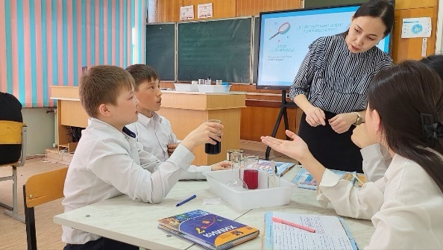
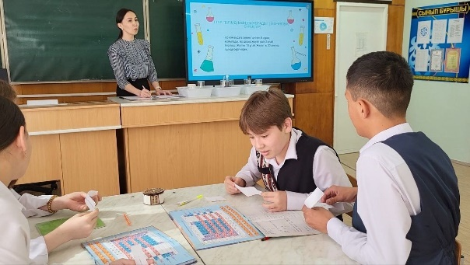
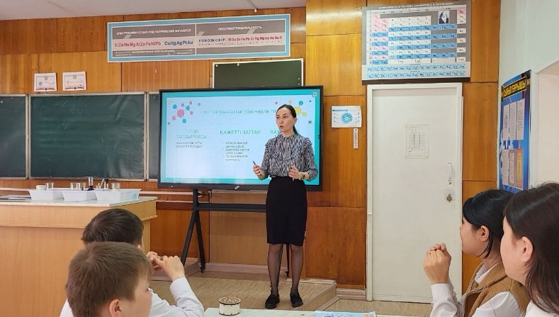
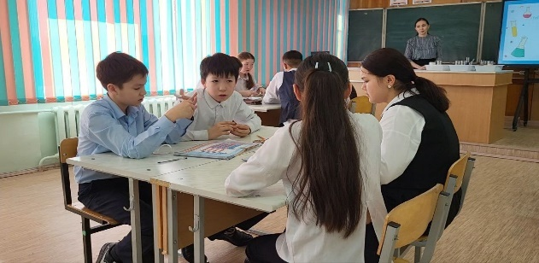
Қорытынды:Жаратылыстану апталығы он күндігі аясында химия пәні бойынша 7 сыныптар арасында интеллектуалды сайыс өткізілді. Іс шара өз деңгейінде жақсы өтті. Мұғалімдер іс шараға қатысты. Іс шара барысында оқушылар өткен сабақтар мен практикалық жұмысты байланыстыра отырып жұмыс жасады. Сабақ үстінде түрлі ойындар мен тапсырмалар берілді, оқушылар тапсырмаларды орындау арқылы өз білім деңгейлерін көрсете алды. Іс шараның мақсаты айқын болғандықтан, оқушылар мақсатқа жете алды. Сайыс нәтижесінде 7 «А» 1 орын, 7 «Б» 2 орын, 7 «Ә» 3 орынға ие болды.
Күні: 03.04.2025
ЖМБ бойынша апталығында үзіліс кезінде химия пәнінен "Химия пәнінен қызықты сұрақтар" тақырыбында көңілді үзіліс өткізілді. Мақсаты: Оқушылардың пәнге деген қызығушылықтарын арттыра отырып, сөйлеу, ойлау қабілеттерін одан әрі дамыту, оқушыларды тез ойлауға, шапшаңдыққа үйрету. Теориялық білімдерін кез келген жерде практика жүзінде қолдана алуға үйрету.

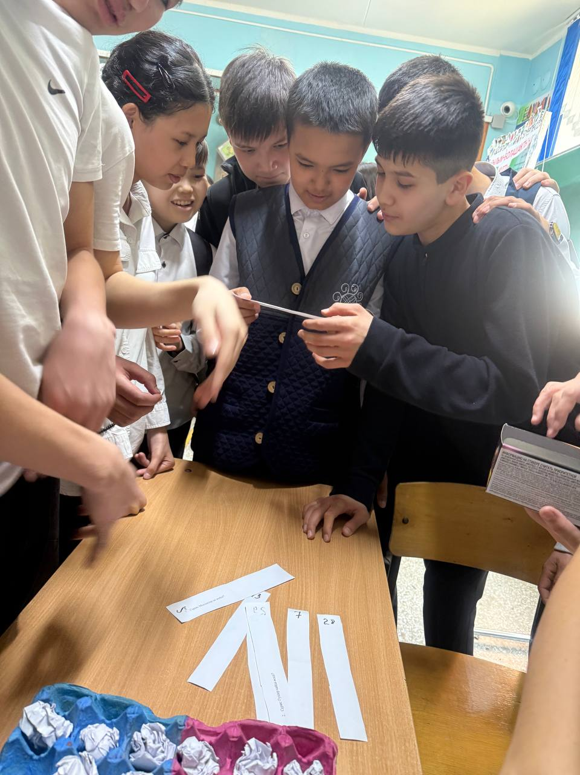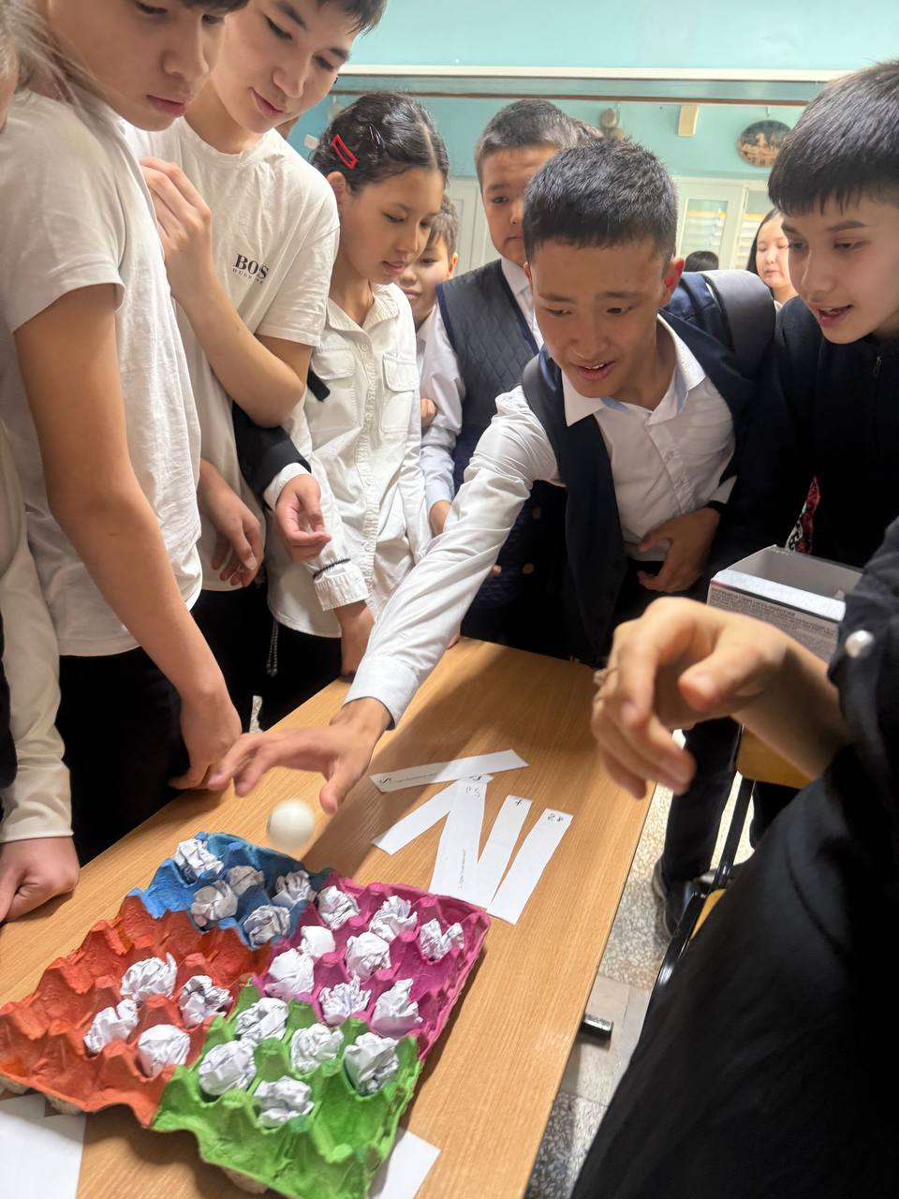

Химия мұғалімі: Нұрлан Жансая Нұрғалиқызы
Сынып: 8 «Б»
Пәні: Алгебра
Тақырыбы: «Ақыл-ойды тәртіпке келтіретін- математика»
Мақсаты:
- Оқушылардың логикалық ойлау қабілетін дамыту;
- Математика пәніне деген қызығушылықтарын арттыру;
- Топпен жұмыс істей білуге және бәсекелестікке тәрбиелеу.
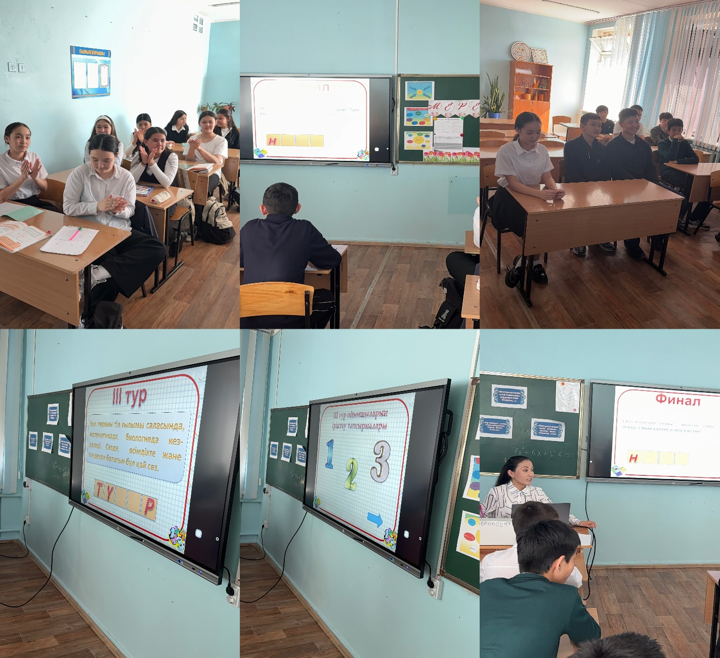

8 «Б» сынып оқушылармен «Ақыл-ойды тәртіпке келтіретін- математика» атты сайыс өткізілді. Оқушылар сайысқа белсене қатысты. Сабақта барлық әдістер қолданылды. Оқушылар тапсырмаларды жақсы орындады. Сабақтың мақсаты өз дәрежесіне жетті.

Қорытынды: Сайыс жоғары деңгейде ұйымдастырылып, оқушылар математика пәніне деген қызығушылықтарын көрсетті. Топпен жұмыс жасау, бір-біріне қолдау көрсету, шығармашылық тұрғыда ойлау қабілеттері байқалды. Уақыт тиімді пайдаланылды. Оқушылардың барлығы сайыс сабаққа қатысып, жоғары деңгейде өтті. Сабақ өз мақсатына жетті.
Математика пәні мұғалімі: Какенова А.А.
04.04.2025 жыл
Сынып: 8 «А», «Ә», «Б»
Пәні: Биология
Жаратылыстану-математикалық пәндері онкүндігі аясында 8 сыныптар арасында Оқушыларды биология ғылымының қызықты мәліметтерімен таныстыру және білімді, білікті болуға, шапшаңдыққа, алғырлыққа, тез ойлауға баулу мақсатында көңілді үзіліс өткізілді
Биология пәні мұғалімі: Кожамжарова А.Б.

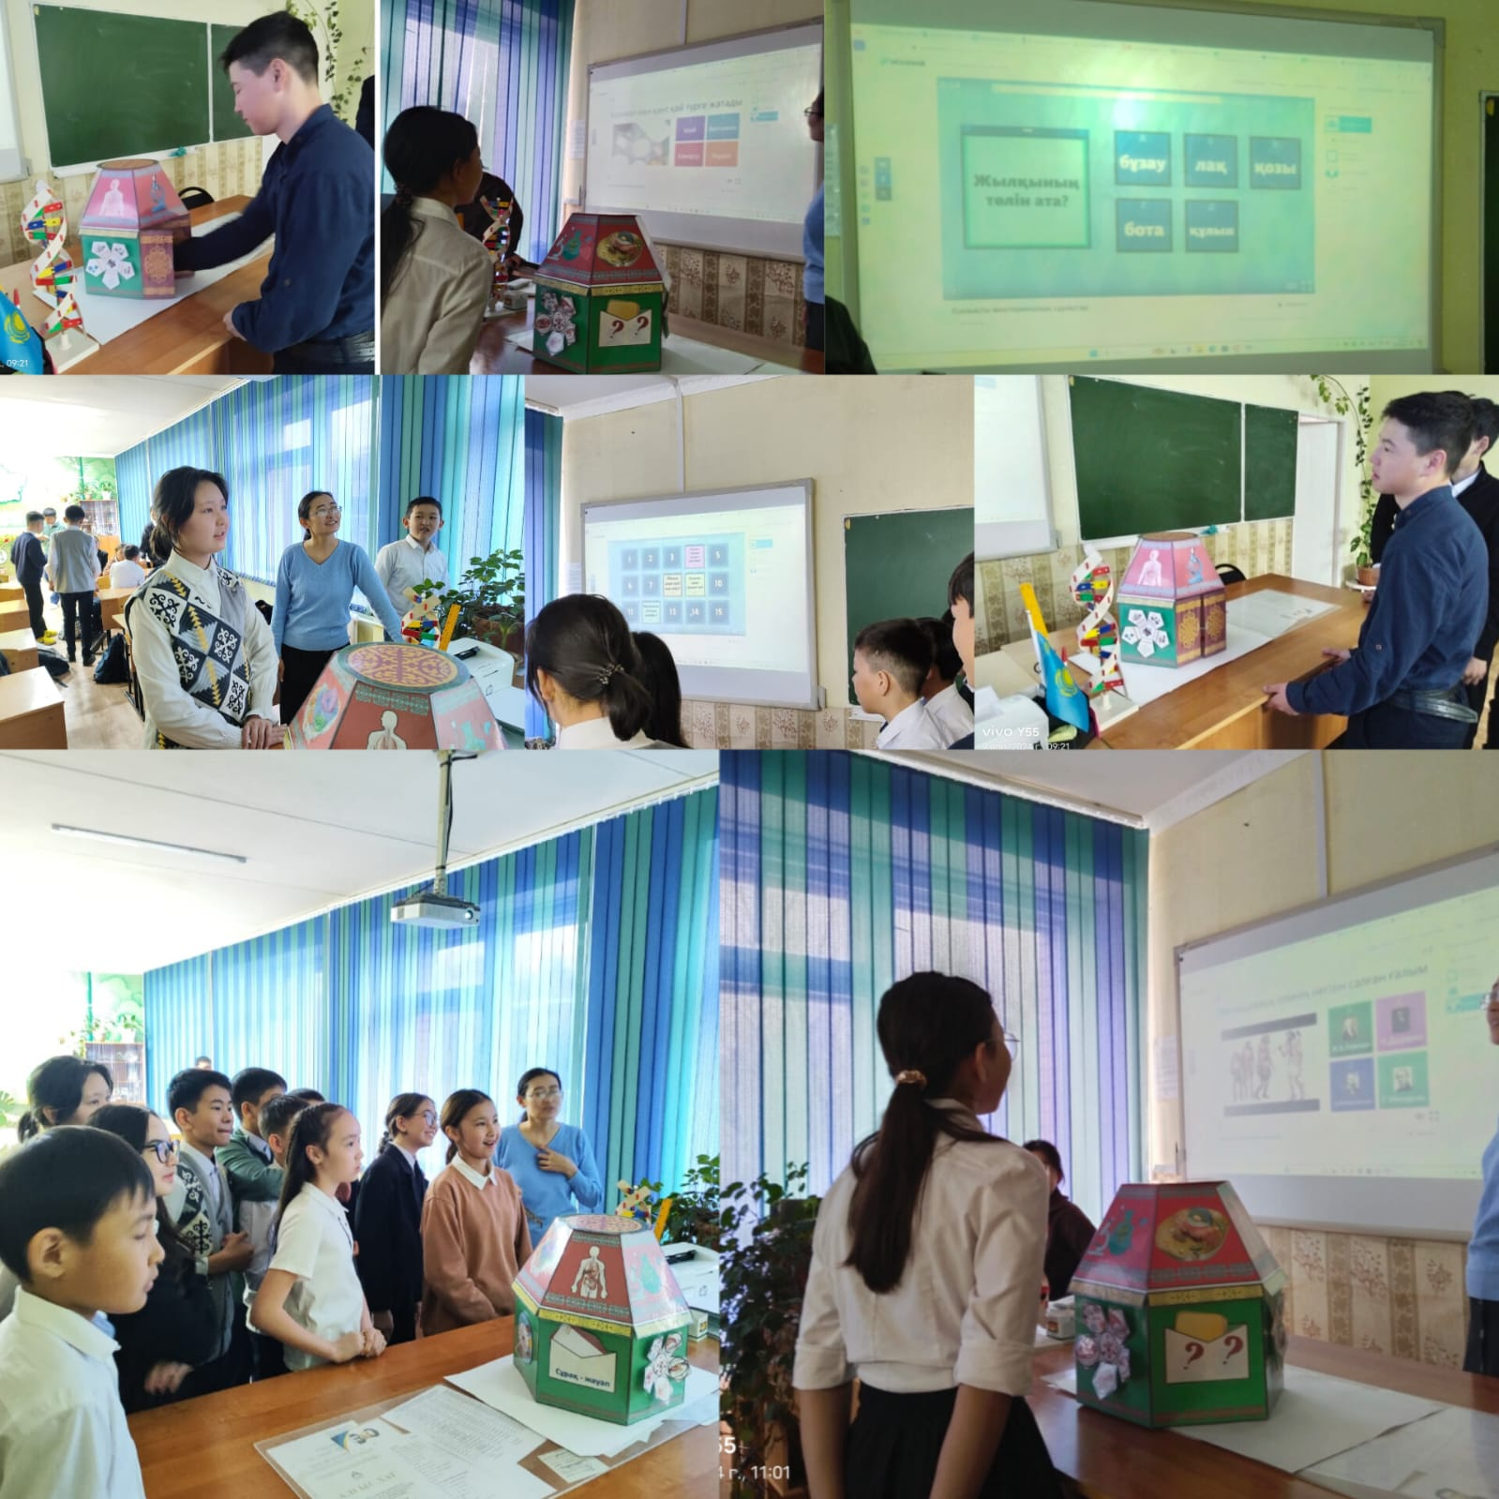

Қорытынды: Оқушыларды марапаттау.
05.04.2025 жыл
5 “А” сыныбында "Санның пайызы және пайызы бойынша санды табу”тақырыбы бойынша ашық сабақ өткізілді.
Мақсаты:
Санның пайызын табу және пайызы бойынша санды табу туралы есептер шығару.
Оқушылардың ойлау қабілеттерін дамыту.
Математика пәні мұғалімі: Еркинбек Ш

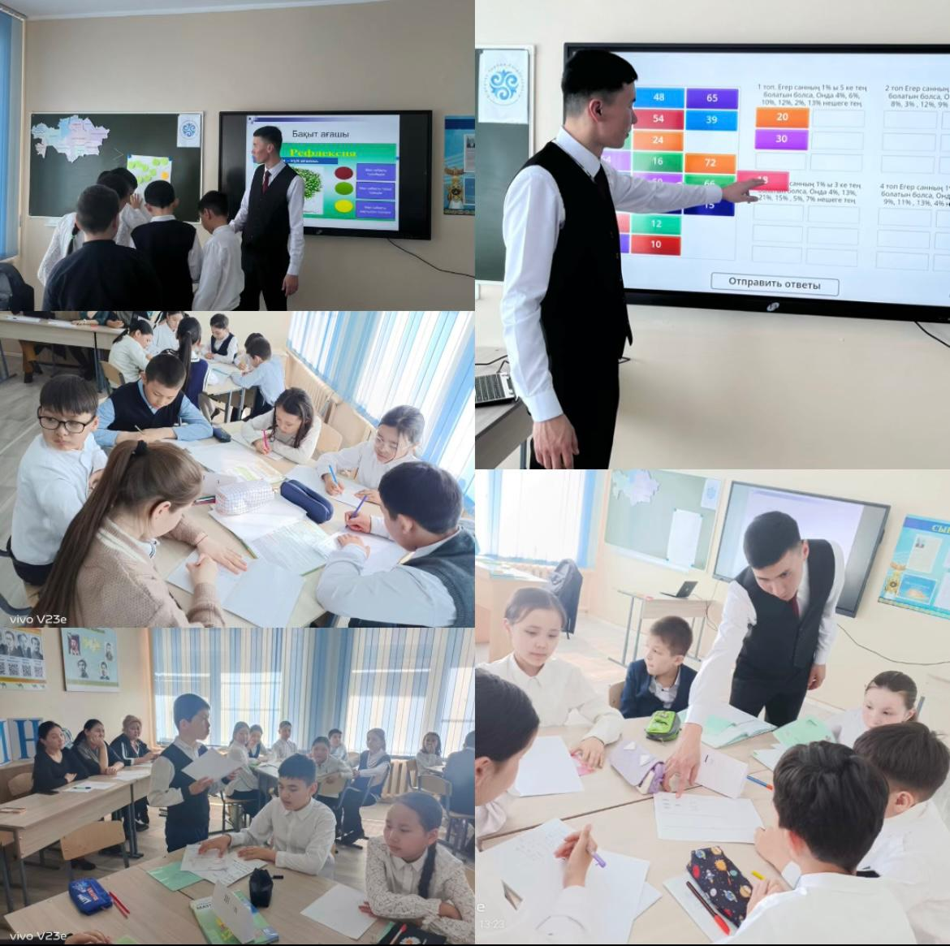

Қорытынды:
Математика пәнінен «Санның пайызы және пайызы бойынша санды табу» тақырыбы бойынша ашық сабақ жоғары деңгейде өтілді. Оқушылар мәтінді есептерді шешуде өз білімдерін көрсетті.

08.04.2025 жыл
7 сыныптар арасында
«Алгебра мен геометрияның сиқырлы әлемі» сыныптан тыс іс -шара өткізілді.
Мақсаты:
Статистикалық мәліметтер және олардың сипаттамаларымен есептер шығаруды пысықтау.
Оқушылардың ойлау қабілеттерін дамыту.
Математика пәні мұғалімі: Аскарова А.К
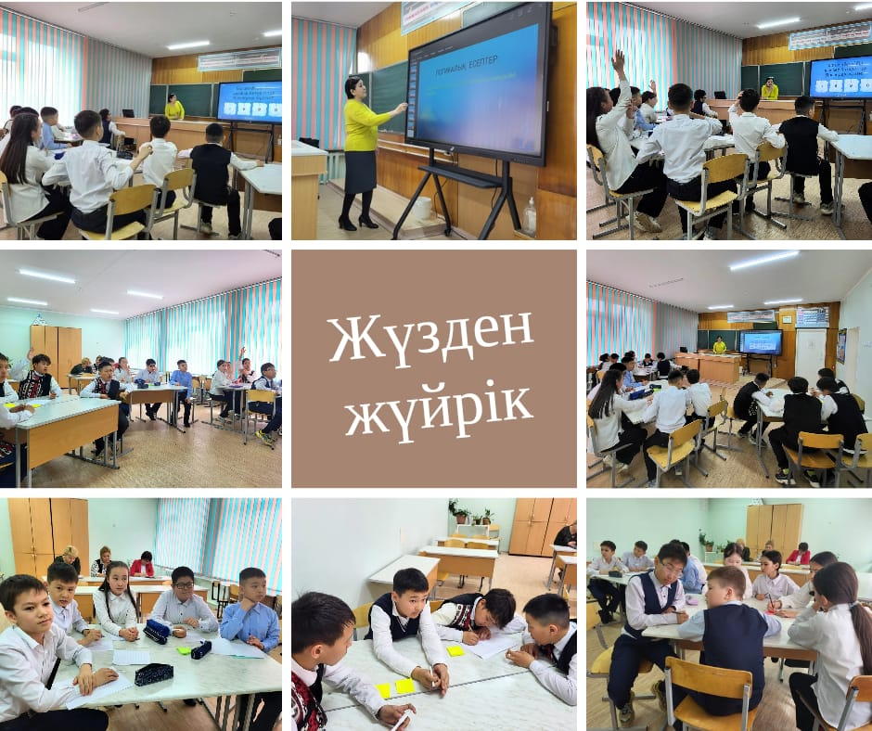

09.04.2025 жыл
10.04.25 ж 6 сыныбымен "Көңілді информатика" атты сыныптан тыс іс-шара өткізілді.
Мақсаты: сайыс өткізу арқылы оқушылардың информатика пәнінен білімдерін тереңдету, пәнге деген қызығушылығын арттыру. Оқушылардың қарсыласын бағалай білу, топтық жұмыста бірін-бірі тыңдай білуге үйрену.
Информатика пәні мұғалімі: Қайролла Ж.А
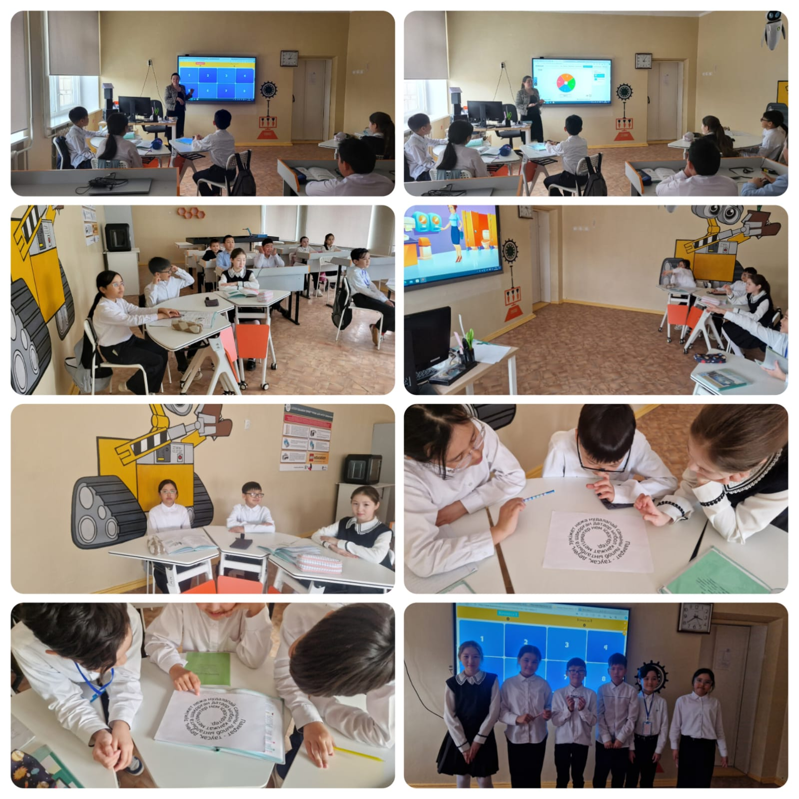
Жаратылыстану-математикалық пәндері онкүндігі аясында 2025 жылдың 3 сәуірі күні 6-11 сыныптарға "МИФХБГ пәнінен қызықты сұрақтар" атты көңілді үзіліс өткізілді.
Мақсаты: Оқушылардың денсаулығын жақсартып, бір-бірімен достық қарым-қатынас орнатуына ықпал ету арқылы үзіліс уақытын көңілді және пайдалы өткізу.
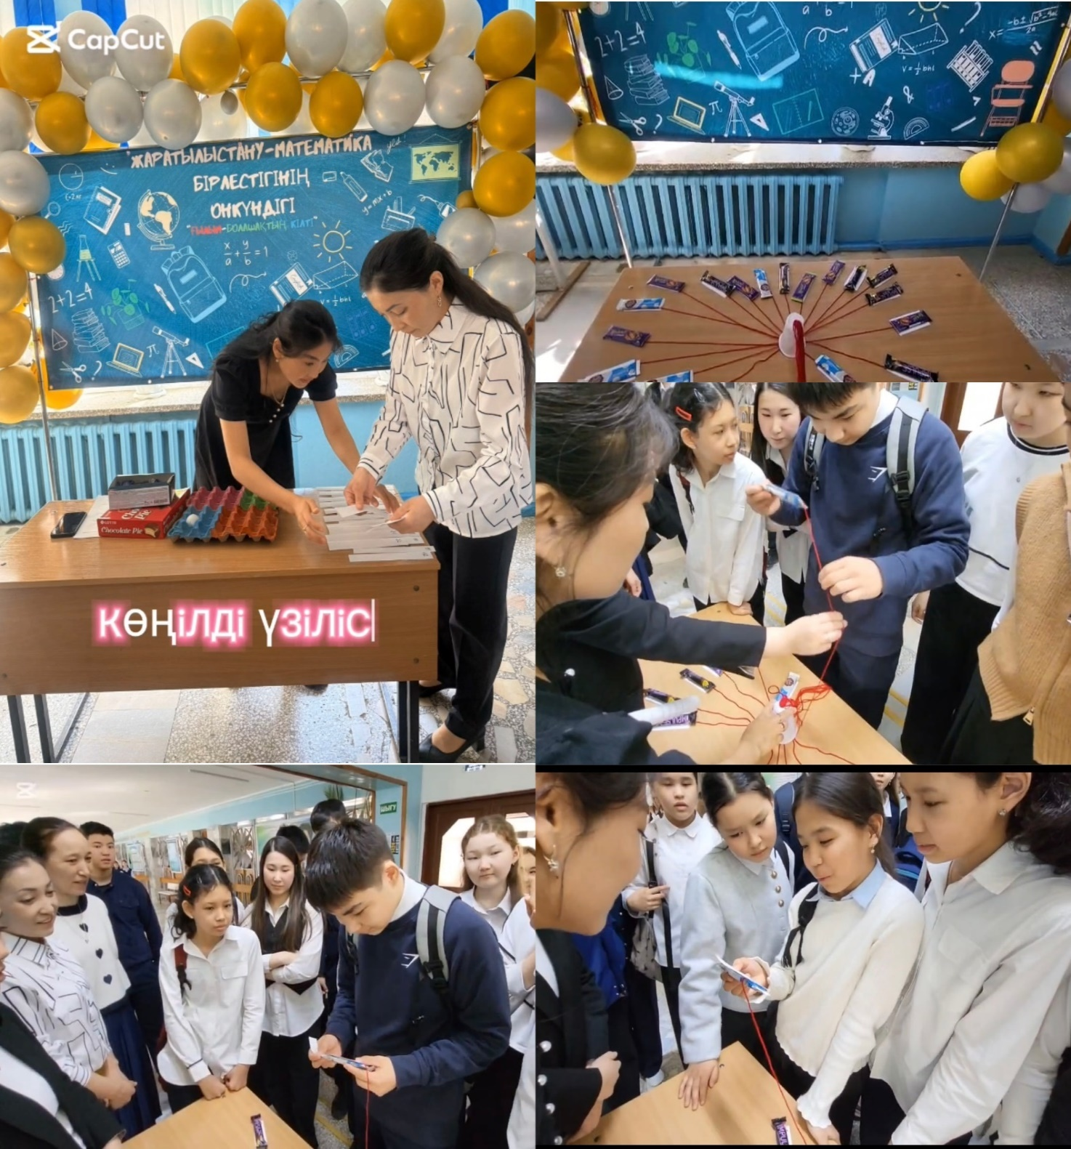

МИФХБГ пән мұғалімдері өткізді

Жаратылыстану-математикалық пәндері онкүндігі аясында 2025 жылдың 8 сәуір күні мұғалімдер арасында "Kahoot" ойыны өтті.
Мұғалімдер арасында командалық рухты нығайтып, сергектік пен жағымды көңіл-күй қалыптастыру мақсатында интерактивті Kahoot ойыны арқылы кәсіби қарым-қатынасты дамыту.
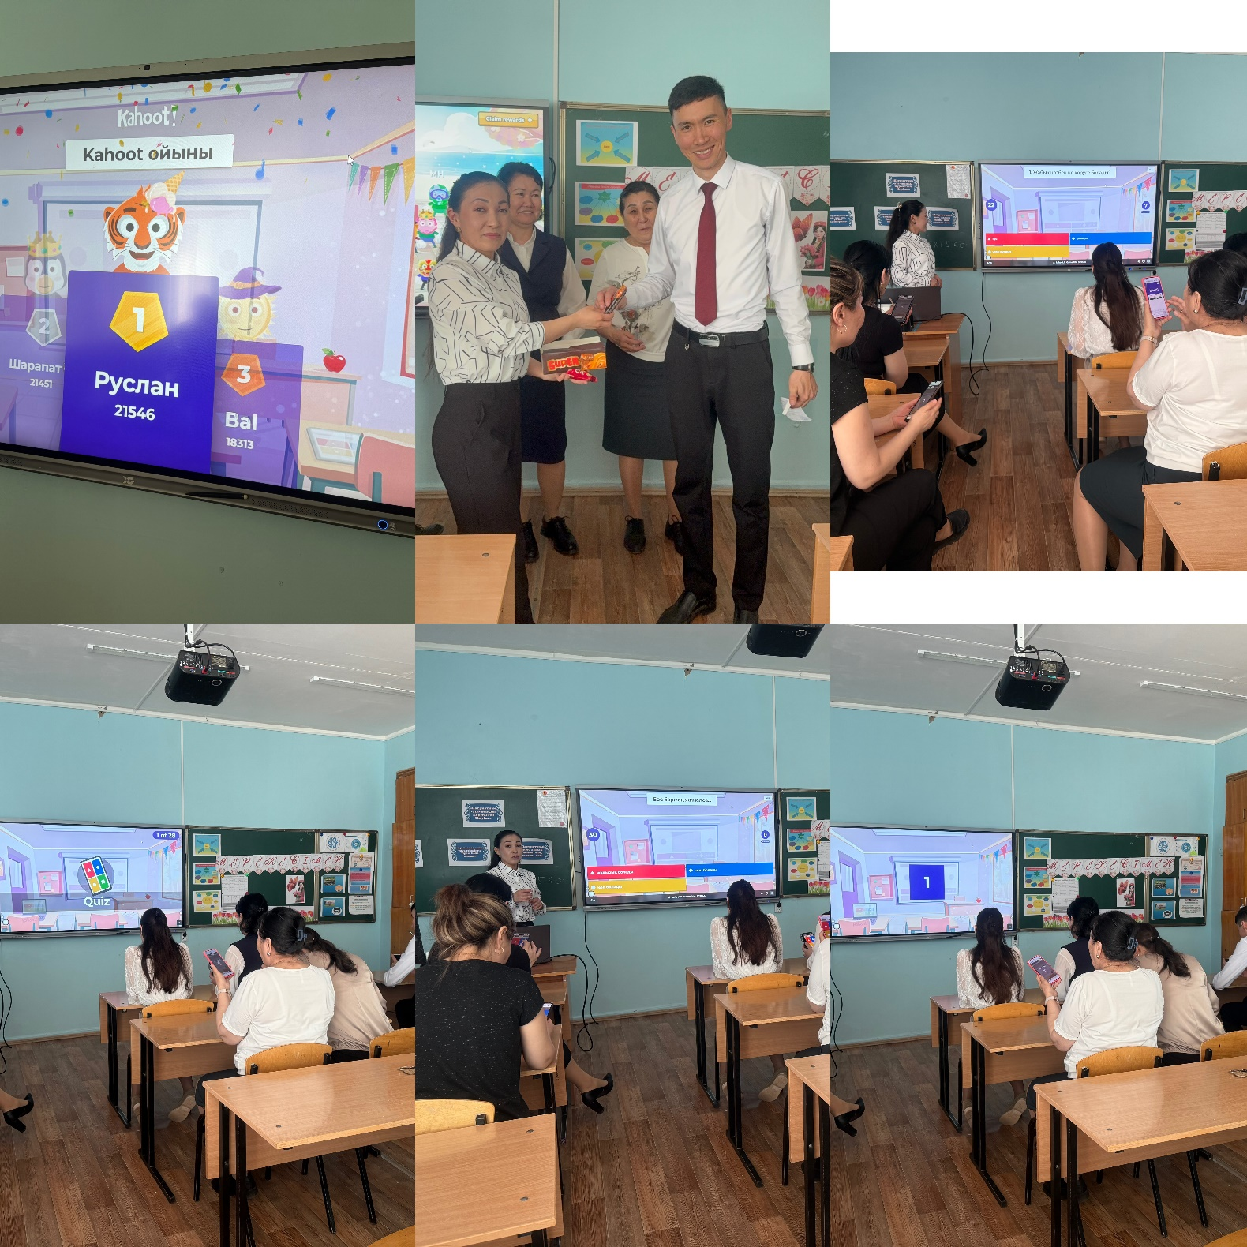
Математика пәні мұғалімі: Какенова А.А.

Жаратылыстану-математикалық пәндері онкүндігі аясында 2025 жылдың 10 сәуір күні мұғалімдермен кәсіби ынтымақтастығын арттыру, өзара тәжірибе алмасу және пәндер бойынша білімдерін шыңдау мақсатында "Сұрақ-жауап айдары" өткізілді.
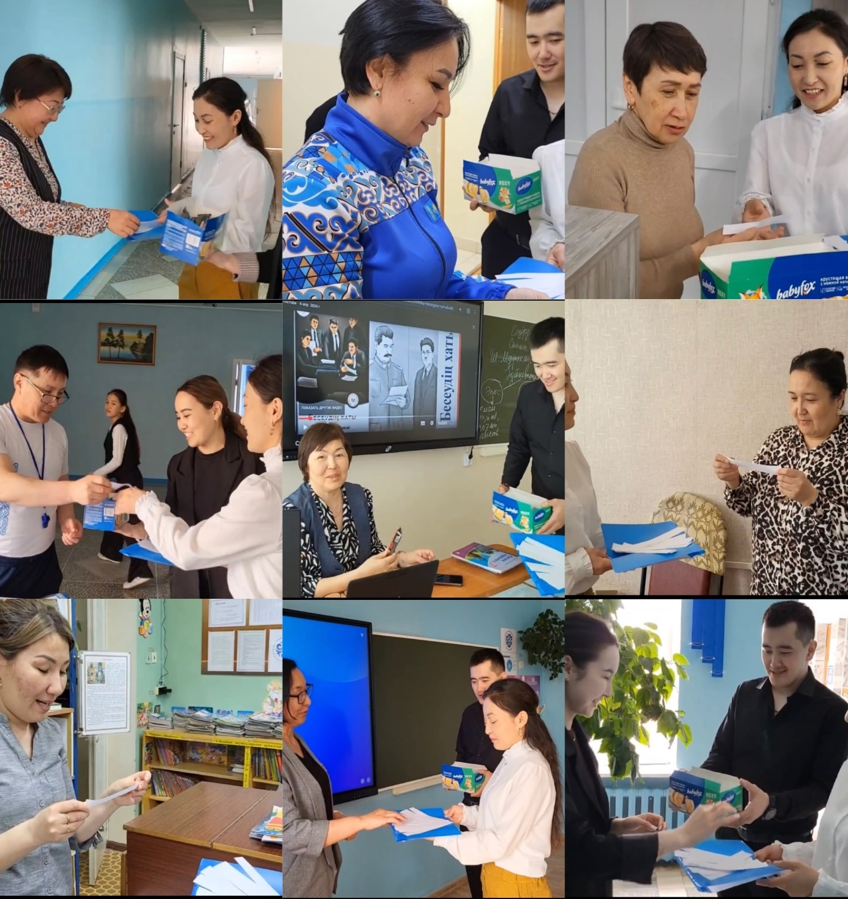

МИФХБГ пән мұғалімдері өткізді

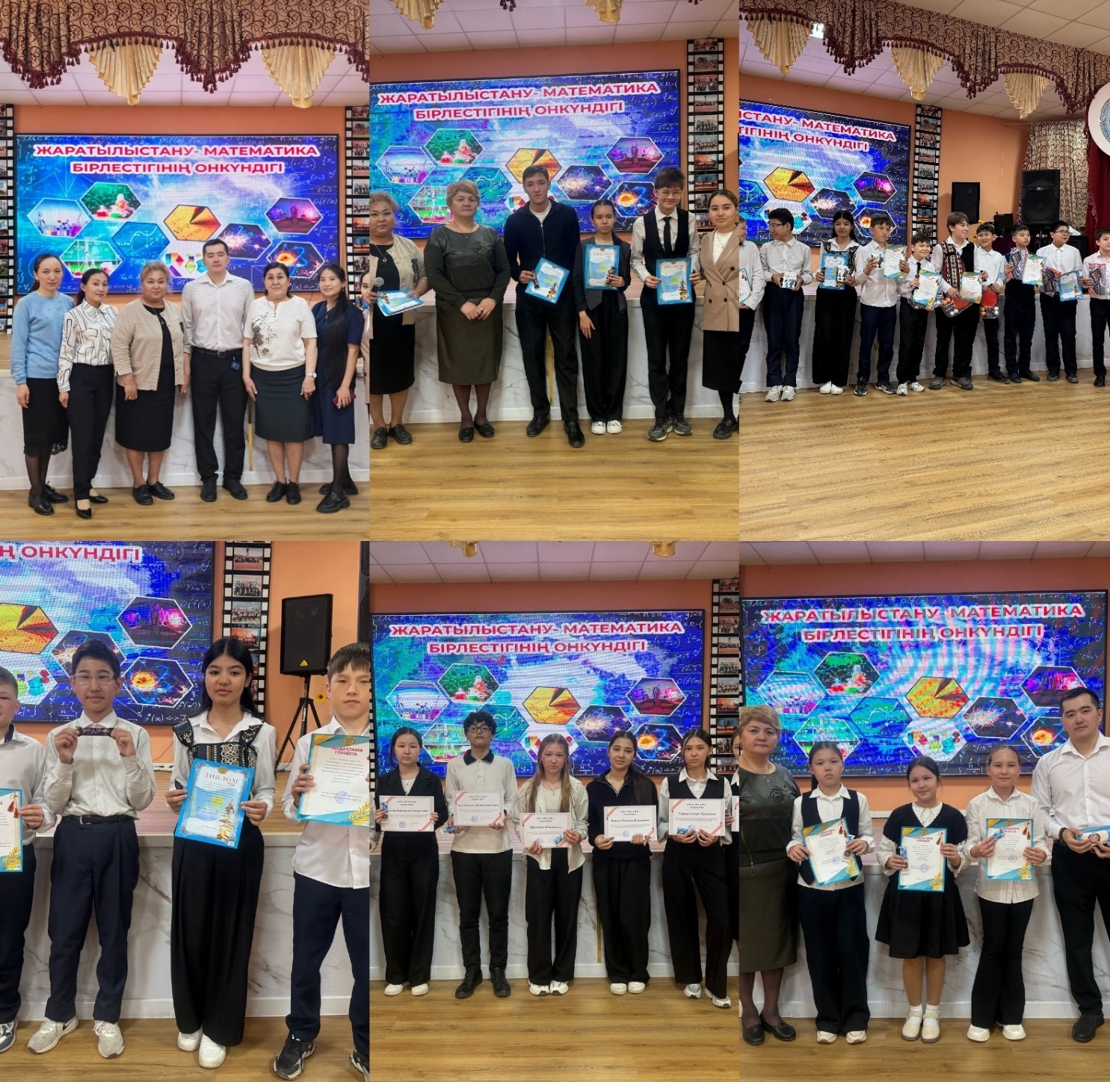
Жаратылыстану пәндері мұғалімдерінің өткізген сабақтары баланың ізденісін ұйымдастыра білудің жолдарын көрсете білген нағыз шеберлік сабақтар болды. Ал, апта бойы әр бала логикалық есептер байқауына берілген есептерге жауап тауып, өз білімі мен логикалық ойлау қабілетін танытуға мүмкіндік алды. Химия пәнінен тәжірибелер жасауды үйрене отырып өз білімдерін дамытты. Математика пәнінен ашық сабақтар өткізілді. География пәнінен үйренгендерін ортаға салып, пәнге қызығушылықтарын артты. Биология пәндері бойынша оқушылар білім деңгейлерін көрсете білді. Информатика пәнінде өз шеберліктерін танытты. Физика пәнінен ашық сабақ өткізілді.

Бұл байқауда үздік шыққан оқушылар арнайы мақтау қағаздарымен марапатталды. Апталықтың маңызды бір жетістігі ретінде – апта бойы ұйымдастырылған сабақ жоспары жоғары деңгейде өтті.

ҚАЛАЛЫҚ СЕМИНАРЛАР:

29.11.2024 информатика пәні мұғалімдерінің қалалық семинары болып өтті. Семинарға білім бөлімінің оқу-әдістемелік кабинетінің меңгерушісі, білім бөлімінің әдіскері және қала мен кент мектептерінен пән мұғалімдері қатысты. Қайролла Жазира Асылбекқызы мен Ныгмет Манар ашық сабақ өткізсе, Сабитова Анар Жанатовна тимбилдинг өткізді. Қатысқан пән мұғалімдері сабақтар мен іс-шараға жоғары баға берді.
https://www.instagram.com/p/DC9oHESM6xK/?img_index=3&igsh=czc1bjJ6MzA1dnY5

19.12.2024 жылы мектебімізде көркем еңбек пәні мұғалімдерінің қалалық семинары өтті. Семинарға білім бөлімінің әдіскері Алипов Е.И. және қала мен кент мектептерінен пән мұғалімдері қатысты. Көркем еңбек пәнінің мұғалімдері Отарбаев Т.Ж. және Ережепова Б.Б. ашық сабақ өткізді. Қатысқан пән мұғалімдері сабақтарға жоғары баға берді. Музыка пәнінің мұғалімі Мұхамеджарова С.Б. мен үйірме жетекшісі Мутан А. үзіліс уақытында домбырашыларды ұйымдастырып, өнерлі оқушылар күмбірлеген домбырамен күй ойнап, семинарға қатысушыларды өнерлерімен тәнті етті.
https://www.instagram.com/p/DDyXkZPNzy-/?igsh=MXJlajlua2I1ZWt5dA==

14.02.2025 ж. «Нысаналы мектеп» жобасы аясында Бестөбе кентінің №2 ЖОББМ ұстаздарымен тәжірибе алмасуға арналған ашық есік күні ұйымдастырылды.
ТАҚЫРЫБЫ: «Тәжірибе алмасу – кәсіби қажеттілікті шыңдау»
МАҚСАТЫ: Өзара тәжірибе алмасу арқылы мұғалімдердің кәсіби құзыреттілігін дамыту, сабақ сапасын арттыруға ықпал ету.
Ашық сабақ көрсеткендер: Сулейменова Карлыгаш Дулатовна, бастауыш сынып мұғалімі; Мирзабекова Жанат Сарсенбековна, ағылшын тілі пәнінің мұғалімі; Молдахметова Гулзат Бауыржанқызы, биология пәнінің мұғалімі; Хавсемет Роза, бастауыш сынып мұғалімі; Примбетова Манзура Куватовна, орыс тілі мен әдебиеті пәнінің мұғалімі; Нұрғамит Гүлназ Мұратқызы, математика пәнінің мұғалімі.
«Заманауи технологиялармен жұмыс жасау әдістері» тақырыбында өз іс-тәжірибелерімен Қайролла Жазира Асылбекқызы, информатика пәнінің мұғалімі және Әзен Руслан Әлібекұлы, физика пәнінің мұғалімі бөліссе, басшының ҒӘЖ орынбасары Шаяхметова Жанар Боташевна сабаққа, сабақ жоспарына қойылатын талаптар туралы айтты.
Білім бөлімі әдістемелік кабинетінің меңгерушісі А.А.Шаймерденова және білім бөлімінің әдіскері Қ.С.Рахимжанова өткізілген сабақтарға жоғары баға беріп, алғыстарын білдірді.
https://www.instagram.com/p/DGSXSzBqg_z/?igsh=cTNlYWUzNHh3dm5r

26.02.2025 жылы мектебімізде бастауыш сынып мұғалімдерінің қалалық семинары өтті. Семинарға білім бөлімі әдістемелік кабинетінің меңгерушісі Шаймерденова А.А. мен білім бөлімінің әдіскері Рахимжанова Қ.С. және қала мен кент мектептерінен бастауыш сынып мұғалімдері қатысты. Бастауыш сынып мұғалімдері Амаркулова О.Ж., Абишева А.К., Сабитова А.Ж., Каиргельды Ү.Е. ашық сабақ өткізді. Білім бөлімінің мамандары мен мұғалімдер сабақтарға жоғары баға берді. Сулейменова К.Д. үзіліс уақытында «Пайдалы үзіліс» айдарымен бастауыш сынып мұғалімдеріне қажетті мәліметтермен бөлісті. Бердібек Соқпақпаевтың 100 жылдығына арналған «Зиялы қауымның мерейлі белесі» бастауыш сынып мұғалімдері мен оқушыларының бірлескен музыкалық қойылымы бәрінің көңілінен шықты.
https://www.instagram.com/p/DGirlyJKRLZ/?igsh=MTRpZGtnbG5xMTNqaQ==
25.04.2025 жылы мектебімізде «Ұлы Дала: Тарих. Тағылым. Сабақтастық» тақырыбымен қазақ тілі және әдебиеті пәні мұғалімдерінің қалалық семинары өтті. Семинарға білім бөлімі әдістемелік кабинетінің меңгерушісі Шаймерденова А.А. және қала мен кент мектептерінен пән мұғалімдері қатысты. Қазақ тілі және әдебиеті пәнінің мұғалімдері Шаяхметова Ж.Б.мен Шабарова Ұ.М. ашық сабақ, Мустафаева Д.А. интеллектуалдық сайыс сабағын өткізді. «Ұрпақтар сабақтастығы үзілмесін» тақырыбымен мектеп театрының музыкалы-композициялық қойылымын театр үйірмесінің жетекшілері Сарбиева Ж.К. мен Примбетова М.К. музыка пәнінің мұғалімі Мухамеджарова С. Б. Ұйымдастырды. Үзіліс уақытында мектептік шығармашылық топтың жетекшісі Сабитова А.Ж. қонақтардың көңілін аулап, ойын ойнатты. Үйірме жетекшісі Мутан А. домбырашыларды ұйымдастырып, өнерлі оқушылар күмбірлеген күміс күйлерімен семинарға қатысушыларды өнерлерімен тәнті етті. Қатысқан пән мұғалімдері сабақтарға жоғары баға берді.
https://www.instagram.com/p/DI4JY2WquQz/?img_index=2&igsh=MWxzOW9rbGY5d2ZsaA==

16.05.2025 жылы мектебімізде «Дене шынықтыру сабақтарында ұлттық ойындарды дәріптеу» тақырыбымен дене шынықтыру пәні мұғалімдерінің қалалық семинары өтті. Семинарға білім бөлімі әдістемелік кабинетінің меңгерушісі Шаймерденова А.А., білім бөлімінің әдіскері Алипов Е.И. және қала мен кент мектептерінен пән мұғалімдері қатысты. Басшының тәрбие жұмысы жөніндегі орынбасары Мадиярова З.Ш., педагог-психолог Зылгарина Г.К. педагогтермен психологиялық жаттығулар жасап, көңілдерін көтерді. Бастауыш сынып мұғалімі Сулейменова К.Д. 3-сыныптармен «Көңілді старт» ойынын, дене шынықтыру мұғалімі Балкибаев Т.Б. «Бес асық ойыны туралы» іс-тәжірибесімен бөлісіп шеберлік сыныбын өткізді. Әрі қарай дене шынықтыру мұғалімдері Балкибаев Т.Б., Каирова А.Б., Ыврай Б. «Асық ату ойыны – ұлттық тәрбие көзі» тақырыбында семинар қатысушыларымен асық ату ойынын ойнады. Семинар соңында қатысқан пән мұғалімдері өз пікірлерін білдіріп, өткізілген іс-шараларға жоғары баға берді.
https://www.instagram.com/p/DJ0ewmUqKmY/?igsh=MWlsMDM5emYzMnc1Mw==

19.09.2024 жылы Абай Құнанбаев атындағы №6 мектеп-гимназиясы базасында Степногорск қаласының 60 жылдық мерейтойы қарсаңында қала мен кент мектептері оқушыларының арасында «Менің мектебімнің тарихы» қалалық ғылыми-зерттеу жобалар байқауының қорытынды кезеңі болып өтті. Әр мектептен бір жобадан ұсынылды. Қазылар алқасының шешімімен 9 «Ә» сынып оқушылары Жанпеисова Мадина мен Ергалиева Аяулым жобаларын сәтті қорғап, жүлделі 1-орынның иегерлері атанды. Жетекшісі Примбетова Манзура Куватовна.
23.04.2025 ж. 2-7 сынып оқушылары арасында «Зерде» республикалық зерттеу жобалары конкурсының және Жалпы білім беретін пәндер бойынша Республикалық зерттеу жобалары конкурсының қалалық кезеңі өтті. Мектепішілік жобаларды қорғаудың нәтижесі бойынша 5 жұмыс ұсынылды.
Оқушыларымыз жоғары нәтижелер көрсетті. 8-11 сыныптар бойынша зерттеу жобаларын қорғауда физика пәнінен 9 "А" сынып оқушысы Азатбекұлы Дінмұхаммед және Жақсылық Назлы жүлделі 1 - орынға ие болды. Жетекшісі Әзен Руслан Әлібекұлы.
«Зерде» жобасы бойынша физика пәнінен 6 "Ә" сынып оқушысы Мереке Айлин және Ордабек Айару жүлделі 1 - орынға ие болды. Жетекшісі Әзен Руслан Әлібекұлы.
Ағылшын тілі пәнінен 5 "А" сынып оқушысы Хамзаева Алина жүлделі 2 - орынға ие болды. Жетекшісі Жусипова Газиза Жумахметовна.
Физика пәнінен Айтхожа Іңкәр жүлделі 3-орын. Жетекшісі: Әзен Руслан Әлібекұлы.
Музыка пәнінен Қасқырбаева Ақжібек жүлделі 3-орынның иегері атанды. Жетекшісі Мухамеджарова Сандугаш Балтабековна.
Тарих пәнінен 7”Ә” сынып оқушылары Айтмағанбет Зере және Тулегенова Інжу қатысып, грамотамен марапатталды. Жетекшісі Болатхан Ақерке.
Дана халқымыз «дарын – жанып тұрған жалын» дегеніндей мектебіміздің әр оқушысы талантты, білімді, дарынды. Түрлі байқау-сайыстарда мектебіміздің атын шығарған жеңімпаздарымыз да көп. Биылғы жетістіктеріміздің бір бөлігі жайлы мақтанышпен айтқым келеді. Слайдқа назар аударыңыздар, Білім бәйгесінде оза шауып, жүлделі орын алған 4-сынып оқушылары:
Дүкенбай Нұрдана, Самалханқызы Айару, Көшербай Абдумалик, Досанов Амирлан, Мирзабек Нұрислам, Магауова Еркежан, Оспан Айару, Бақтыбай Ақниет, Ағбай Дамира, Айтмағанбет Қаламқас, Сайран Нурислам, Усербаев Мейрамбек
https://www.instagram.com/p/DI4H9QgKnV5/?igsh=MWc4MmtrODI2dzViaw==
5-6 сыныптар арасындағы пән олимпиадасында жүлделі орын алғандар:
Айбатырова Айым, Қайролла Аян, Муканова Дарина, Бақыт Жания, Молдабекова Мерей, Урганжбаев Нурасыл, Досанов Алинур, Төкеш Әсия
7-сыныптар бойынша:
Даулетова Айдана, Рашадинова Нурлайым, Кудияр Әмина, Шракиден Әмір, Мұхит Жансезім, Жумахай Жамбыл
8-сыныптар бойынша:
Назымбек Аружан, Касенов Ельнур, Нурманов Нурхан, Жахина Дильназ, Орал Алан, Қайролла Айсұлу, Байзулин Чингиз, Молдабеков Рамазан
9-сыныптар бойынша: Калкабекова Салима, Ергалиева Аяулым, Жартай Жаным, Аманжол Ақмаржан, Утарова Жанеля, Шарбекова Перизат, Бақытбекова Кәусар
10-11 сыныптар бойынша:
Каирбекова Жансая, Булатова Дариға, Мажит Мерей, Нарбаева Жұлдыз, Қаратай Айзада, Нұрғали Ислам, Канкенова Томирис, Омуртаева Арина
Ғылыми-практикалық конференция, «Зерде» ғылыми-зерттеу жобасының қалалық жүлдегерлері
Мереке Айлин, Ордабек Айару, Айтхожа Іңкәр, Қасқырбаева Ақжібек, Хамзаева Алина, Жақсылық Назлы, Азатбекұлы Дінмұхаммед, Тулегенова Інжу, Айтмағанбет Зере
«Алтын сақа» математикалық олимпиадасынан жүлделі орын алғандар:
Досанов Алинур, Хамзаева Алина, Кабаев Рахат, Ербол Ерали, Әлжан Әли, Байкен Дастан.
«Алтын түлек» математикалық олимпиадасында жеңіс тұғырынан көрінгендер:
Омуртаева Арина, Бекмаганбетов Асқар, Нурадинова Назерке, Булатова Дарига, Ходжабай Айгерім, Мажит Мерей, Ермек Мадина
Ендігі кезекті Спорттық жетістіктер:
Дойбы жарысы спартакиадасында 1орын
Үстел теннисінен қалалық жарыста 1орын
Қалалық шаңғы жарысында 1орын
7-8сынып арасында қалалық Волейбол жарысында 2орын
9-11сынып арасында Футболдан қалалық Лигада 3 орын
Шахматтан қалалық жарыста 3орын
Бес асықтан қалалық жарыста 1орын
Асық атудан қалалық жарыста 1орын
Қыздар арасында Баскетболдан қалалық жарыста 3 орын, ер балалар арасында 2 орын
Облыстық байқау-сайыстарға қатысып, жүлделі орын алып, мектебіміздің, қаламыздың абыройын асқақтатқан оқушыларымыз:
- Омуртаева Арина – Республикалық Лингвистика олимпиадасының қалалық кезеңінде Бас жүлде, облыстық кезеңінде дипломмен марапатталса, «Алтын түлек» математикалық олимпиадасы бойынша облыста 3-орынның иегері атанды.
- Жартай Жаным – Қанипа Бітібаева атындағы республикалық олимпиадасының Облыстық кезеңінде 3-орын, Облыстық Мағжан оқулары байқауында Мағжан Жұмабаевтің 100 өлеңін жаттап 3-орынның иегері атанды.
- Ергалиева Аяулым – орыс тілі мен әдебиетінен облыстық пән олимпиадасында жүлделі 3-дәрежелі дипломмен марапатталды
- Бакибаева Аймекен - «Зерде» ғылыми-зерттеу жобасының облыстық кезеңінің 3-орын жүлдегері
- Жанпеисова Мадина -
- Ғабиден Айшабибі – Облыстық «Жас психолог – 2025» байқауында -1-орынның жеңімпаздары
- Бақытбекова Кәусар
- Тұрахмаксум Аянат
- Тұрсұмұрат Ардақ
- Нұралы Әсия – Облыстық жас тарихшылар мен өлкетанушылардың зерттеу жұмыстары байқауында командалық 2-орынның иегерлері атанды.
- Дүйсенбек Ерсайын – Облыстық «Ұрпаққа ұран болған Ұлы Жеңіс» вокалдық байқауында 3-орынның иегері атанып, өнерімен жиналғандарды тәнті етті.
- Еслямбекова Райгүл – Асық атудан Облыстық жарыста 3-орынның жүлдегері
- Нурадинова Назерке – Облыстық Мәшһүр Жүсіп оқуларында зерттеу жобасымен 3-дәрежелі дипломмен марапатталды.
- Бауыржанова Ажар – бастауыш сыныптар бойынша Облыстық «Алтын сақа» математикалық олимпиадасында жүлделі 2-орынның иегері атанды.
- Уристембеков Нуртас – Облыстық Махамбет оқуларының жүлдегері

«Жаңа мектепке – жаңашыл ұстаз» тақырыбымен өткен VII Республикалық байқауының қалалық кезеңіне мектебіміздің жас мамандары Әзен Руслан Әлібекұлы мен Еркинбек Шарапат қатысты. Эссе жазу, таныс емес сыныпта сабақ өткізу, «Шығармашылық жолдың бастамасы» тақырыбында өзін-өзі таныстыру кезеңдерінен сүрінбей өтіп, жүлделі 2 орынның иегерлері атанды.
https://www.instagram.com/p/DGSXEovKqRT/?igsh=NXJkNGI3eWs0MGt2
«Цифрлық технологиялар мен инновациялар: білім беру жүйесінің жаңа дәуірі» тақырыбымен өткен Ақмола облысы Қосшы қаласында облыстық ғылыми-тәжірибелік семинарға бастауыш сынып мұғалімі Сабитова Анар Жанатовна қатысып, «Цифрландыру технологиялары – оқушылардың білім деңгейін көтеру құралы» тақырыбында өз іс-тәжірибесімен бөлісті.
https://www.instagram.com/p/DGoGK-uqT3I/?igsh=MWJsYmN5azNtbzgxaw==

Аттестаттаудан өтетін барлық пән мұғалімдері бекітілген кестеге сәйкес облыс, қала, мектеп деңгейінде ашық сабақтар өткізді. Жыл бойы пайдаланылатын ақпараттың толықтығы мен дұрыстығы үшін өзекті нормативтік-құқықтық құжаттарды, әдістемелік ұсынымдар мен нұсқаулықтарды зерделеу мәселелері бойынша әдістемелік кеңестер өткізілді. Осылайша, жыл бойы жаңа оқу жылына арналған нұсқаулық-әдістемелік хатты, ағымдағы бақылауды ұйымдастырудың үлгілік қағидаларын, оқушыларды қорытынды аттестаттау мәселелерін, педагогтарды аттестаттауды ұйымдастыру мәселелерін, озық педагогикалық тәжірибені мектеп және қалалық ОПТ банкіне енгізу рәсімінен өту үдерісін зерделеу бойынша кеңестер өткізілді. Сонымен қатар, «Педагогикалық этиканың кейбір мәселелері туралы», «Педагог мәртебесі туралы» заң, МЖМБС және т.б. қайта зерделенді. Бұл жұмыс нормативтік-құқықтық құжаттарға сәйкес оқу-әдістемелік жұмысты сапалы ұйымдастыруға мүмкіндік берді.
Жалпы жыл қорытындысы бойынша барлық жоспарланған жұмыстар, іс-шаралар жүзеге асырылды.

Әдістемелік жұмыстағы түйінді мәселелер:
- Жас мұғалімдерге жаңа педагогикалық технологиялар мен инновацияларды меңгеруге, өз тәжірибесіне енгізуге көмек көрсетуді жүйеге айналдыру.
- Озық педагогикалық тәжірибелерді зерттеу, үйрену, ендіру;
Келесі оқу жылына алдымызға қойылатын мақсат-міндеттер:
- Мұғалімдердің біліктілігін арттыруды жалғастыру;
- Педагогикалық практикаға қазіргі заман технологияларын енгізу және игеру бойынша мұғалімдердің жұмысының деңгейін арттыру;
- Курстық даярлықтан өту, аттестаттау және өзіндік білім көтеру арқылы мұғалімдердің педагогикалық шеберлігін жетілдіру;
- Оқушылардың өмір талабына сай білім негіздерін бере отырып, танымдық қасиеттерін дамыту, шығармашылық қасиеттерін жетілдіру.
- Білім мазмұны мен оқытудың әдіс-тәсілдерін жаңғырту арқылы білім сапасын арттыру;
- Білім стандартына сай оқыту мен тәрбие үрдістерін қалыптастыру.
- Мұғалімдердің әдістемелік шеберлігін, кәсіби деңгейін арттыру арқылы сапалы білімге қол жеткізу.

Басшының ҒӘЖ орынбасары Ж.Шаяхметова

